**TRƯỜNG ĐẠI HỌC BÁCH KHOA HÀ NỘI**

**ĐỒ ÁN TỐT NGHIỆP**

**Thiết kế và phát triển phân hệ quản lý tuyến bán hàng trong hệ thống quản lý phân phối**

**CAO THANH TÙNG**

tung.ct154224@sis.hust.edu.vn

**Ngành Công nghệ thông tin**

**Lớp Kỹ sư tài năng Công nghệ thông tin K60**

|  |  |
| --- | --- |
| **Giảng viên hướng dẫn:** | TS. Phạm Quang Dũng  Chữ ký của GVHD |
| **Bộ môn:** | Khoa học máy tính |
| **Viện:** | Công nghệ thông tin và Truyền thông |
| **HÀ NỘI, 6/2020** | |

**PHIẾU GIAO NHIỆM VỤ ĐỒ ÁN TỐT NGHIỆP**

1. **Thông tin về sinh viên**

Họ và tên sinh viên: **Cao Thanh Tùng**

Điện thoại liên lạc: **0965821580**

Email: **Tung.ct154224@sis.hust.edu.vn**

Lớp: **Kỹ sư tài năng Công nghệ thông tin K60**

Hệ đào tạo: **Kỹ sư**

Đồ án tốt nghiệp được thực hiện tại: **Đại học Bách Khoa Hà Nội**

Thời gian làm ĐATN: Từ ngày 01/02/2020 đến 26/6/2020

1. **Mục đích nội dung của ĐATN**

Thiết kế và xây dựng phân hệ quản lý tuyến bán hàng trong hệ thống quản lý chuỗi cung ứng.

1. **Các nhiệm vụ cụ thể của ĐATN**

* Phân tích yêu cầu đề tài
* Phân tích thiết kế cơ sở dữ liệu
* Phân tích thiết kế ca sử dụng
* Lựa chọn công nghệ front-end, back-end
* Triển khai dự án
* Kiểm thử

1. **Lời cam đoan của sinh viên**

Tôi – **Cao Thanh Tùng** – cam kết đồ án tốt nghiệp là công trình nghiên cứu của bản thân tôi dưới sự hướng dẫn của **TS. Phạm Quang Dũng**.

Các kết quả nêu trong đồ án tốt nghiệp là trung thực, không phải là sao chép toàn văn của bất kỳ công trình nào khác.

Hà Nội, ngày 26 tháng 6 năm 2020

Tác giả ĐATN

1. **Xác nhận của giáo viên hướng dẫn về mức độ hoàn thành của đồ án tốt nghiệp và cho phép bảo vệ**

Hà Nội, ngày 26 tháng 6 năm 2020

Giảng viên hướng dẫn

**Lời cảm ơn**

Tôi xin chân thành cảm ơn thầy Phạm Quang Dũng bộ môn Khoa học máy tính đã tạo điều kiện và hướng dẫn để tôi có thể hoàn thành đồ án này. Nếu không có sự hướng dẫn, dạy bảo của thầy thì sẽ rất khó để đồ án tốt nghiệp của tôi có thể hoàn thiện được. Một lần nữa tôi xin chân thành cảm ơn thầy! Đồ án tốt nghiệp của tôi được thực hiện trong khoảng 5 tháng, bước đầu đi vào xây dựng một dự án có thể triển khai trong thực tế. Nhưng do kiến thức và kỹ năng còn hạn chế nên sẽ không thể nào tránh khỏi những thiếu sót, tôi rất mong nhận được những ý kiến đóng góp quý báu của quý thầy cô và các bạn học để tôi có thể hoàn thiện hơn.

**Tóm tắt nội dung đồ án**

Hiện nay, với mức sống cao của các đô thị, hàng hóa cung và cầu ngày một nhiều lên, do đó các doanh nghiệp hay công ty bán lẻ cần có những giải pháp để quản lý hàng hóa. Phần mềm quản lý phân phối cung cấp giải pháp cho vấn đề này. Trên thị trường hiện tại đã xuất hiện một số ứng dụng phổ biến giống như KiotViet hay Sapo tuy nhiên vẫn còn một số hạn chế. Vì vậy chúng tôi muốn bắt tay vào xây dựng từ đầu một phần mềm trực tuyến cung cấp giải pháp quản lý phân phối như vậy. Công việc cần thực hiện như một lập trình viên Full Stack Web, bao gồm thiết kế cơ sở dữ liệu, xây dựng giao diện front-end, xây dựng server back-end sao cho đảm bảo đầy đủ các tính năng mà hệ thống quản lý phân phối cần. Chúng tôi lựa chọn những công nghệ mới nhất để đảm bảo rằng ứng dụng của mình khi làm ra sẽ không bị lỗi thời.

Đến nay, đồ án đã hoàn thành hết các vấn đề đặt ra, và mong muốn của chúng tôi là tiếp tục phát triển để có thể đưa ứng dụng vào chạy thực tế. Sau khi hoàn thành đồ án, chúng tôi đã làm chủ được những công nghệ mới trong lập trình web như ReactJS, Redux, Redux-Saga, Material-UI, Golang back-end server, PostgreSQL, Redis, …

Sinh viên thực hiện

Ký và ghi rõ họ tên

**MỤC LỤC**

CHƯƠNG 1. GIỚI THIỆU ĐỀ TÀI 1

1.1 Đặt vấn đề 1

1.2 Mục tiêu và phạm vi đồ án 1

1.3 Định hướng giải pháp 2

1.4 Bố cục đồ án 2

CHƯƠNG 2. CƠ SỞ LÝ THUYẾT VÀ CÔNG NGHỆ SỬ DỤNG 3

2.1 Giải pháp quản lý phân phối 3

2.1.1 Các khái niệm trong quản lý phân phối 3

2.1.2 Lợi ích của hệ thống quản lý phân phối 4

2.1.3 Hiện trạng việc sử dụng hệ thống quản lý phân phối 4

2.2 Cơ sở lý thuyết 7

2.2.1 Role-Based Access Control 7

2.2.2 Thuật toán phân cụm dữ liệu 7

2.3 Các công nghệ sử dụng 11

2.3.1 Công nghệ front-end 11

2.3.2 Công nghệ lưu trữ - Redis 22

2.3.3 Công nghệ back-end 25

CHƯƠNG 3. PHÂN TÍCH THIẾT KẾ HỆ THỐNG 28

3.1 Tổng quan các chức năng 28

3.1.1 Biểu đồ use case tổng quan 28

3.1.2 Biểu đồ use case phân rã các chức năng của hệ thống 28

3.2 Thiết kế cơ sở dữ liệu 37

CHƯƠNG 4. CÁC GIẢI PHÁP, ĐÓNG GÓP NỐI BẬT VÀ MINH HỌA CÁC CHỨC NĂNG CỦA HỆ THỐNG 40

4.1 Vấn đề lựa chọn công nghệ 40

4.2 Chức năng phân quyền động 40

4.3 Chức năng phân cụm cửa hàng 41

4.4 Chức năng theo dõi tuyến bán hàng 42

4.5 Minh họa các chức năng của hệ thống 43

CHƯƠNG 5. KẾT LUẬN 50

5.1 Kết luận 50

5.2 Hướng phát triển của đồ án trong tương lai 51

TÀI LIỆU THAM KHẢO 52

**DANH MỤC HÌNH VẼ**

Hình 2.1. Role-Based Access Control 7

Hình 2.2. Biểu đồ khối mô tả thuật toán K-Means 9

Hình 2.3. Kiến trúc của DOM 11

Hình 2.4. Virtual DOM Snapshots & Diffing 12

Hình 2.5. Single Page Application 13

Hình 2.6. Ví dụ React Router 14

Hình 2.7. Truyền state giữa các component 15

Hình 2.8. Quản lý state trong Redux 15

Hình 2.9. Redux workflow 16

Hình 2.10. Redux workflow có Middleware 17

Hình 2.11. Material Design – Không gian 19

Hình 2.12. Material Design – Ánh sáng 20

Hình 2.13. Material Design – Material 20

Hình 2.14. Material UI – Button 21

Hình 2.15. Responsive website 22

Hình 2.16. Redis server 23

Hình 2.17. Ứng dụng Redis trong bảng xếp hạng game 24

Hình 3.1. Biểu đồ use case tổng quan 28

Hình 3.2. Use case quản lý người dùng 29

Hình 3.3. Biểu đồ hoạt động ca sử dụng quản lý người dùng 30

Hình 3.4. Biểu đồ hoạt động cho thao tác phân quyền 31

Hình 3.5. Use case quản lý kho 32

Hình 3.6. Biểu đồ hoạt động cho thao tác thêm cửa hàng bán lẻ 33

Hình 3.7. Use case quản lý tuyến bán hàng 34

Hình 3.8. Biểu đồ hoạt động cho thao tác thêm tuyến bán hàng cho nhân viên bán hàng 35

Hình 3.9. Use case nhân viên bán hàng check-in 36

Hình 3.10. Cơ sở dữ liệu quản lý phân quyền, người dùng 37

Hình 3.11. Cơ sở dữ liệu quản lý đơn hàng 38

Hình 3.12. Cơ sở dữ liệu quản lý tuyến bán hàng 39

Hình 4.1. Chức năng đăng nhập 43

Hình 4.2. Giao diện trang chủ hệ thống 43

Hình 4.3. Quản lý người dùng 44

Hình 4.4. Thêm người dùng / khách hàng 44

Hình 4.5. Quản lý các nhóm quyền 45

Hình 4.6. Gán quyền cho tài khoản người dùng 45

Hình 4.7. Thêm mới một cửa hàng bán lẻ 46

Hình 4.8. Tạo lịch trình tuyến bán hàng 47

Hình 4.9. Salesman check-in 47

Hình 4.10. Theo dõi tất cả các cửa hàng bán lẻ 48

Hình 4.11. Theo dõi các cửa hàng của một salesman phụ trách 48

Hình 4.12. Theo dõi tất cả các tuyến bán hàng 49

**DANH MỤC BẢNG BIỂU**

Bảng 2.1. So sánh Redis và MySQL 25

Bảng 3.1. Thông tin các bảng nhóm quản lý phân quyền, người dùng 37

Bảng 3.2. Thông tin các bảng nhóm quản lý đơn hàng 38

Bảng 3.3. Thông tin các bảng nhóm quản lý tuyến bán hàng 39

Bảng 4.1. Security_group và permission tương ứng 41

# GIỚI THIỆU ĐỀ TÀI

## Đặt vấn đề

Hiện nay với sự bùng nổ của thương mại điện tử, việc mua bán và thanh toán trực tuyến đã trở nên phổ biến rộng rãi trong cộng đồng, vì vậy lượng hàng hóa cung và cầu mỗi ngày luôn rất lớn. Điều này rất có lợi cho những người tiêu dùng, bởi sẽ có rất nhiều mặt hàng với đủ mọi chủng loại, càng nhiều lựa chọn mua hàng thì giá cả càng rẻ, những người tiêu dùng thông thái sẽ có thể mua được những sản phẩm tốt với mức giá phải chăng. Đối với những người tiêu dùng nghi ngờ về hình ảnh, chất lượng của các sản phẩm trực tuyến, họ hoàn toán có thể đến các cửa hàng bán lẻ, nơi mà hàng hóa vẫn luôn dồi dào, được nhìn tận mắt, được cầm tận tay.

Các cửa hàng bán lẻ là điểm cuối trong mạng lưới vận chuyển hàng hóa trước khi sản phẩm đến được tay người tiêu dùng. Khi hàng hóa nhiều lên và các phương pháp quản lý kho cũ không còn đáp ứng được thì mỗi công ty hay tập đoàn bán lẻ đều cần giải pháp mới để quản lý hàng hóa.

Hệ thống quản lý phân phối (Distribution Management System) là một ứng dụng cung cấp giải pháp cho vấn đề này. Với hệ thống quản lý phân phối, các công ty hay tập đoàn bán lẻ có thể nắm được chính xác biến động thị trường, hàng hóa đang ở vị trí nào trong chuỗi cung ứng, hàng tồn kho còn bao nhiêu hay hiệu suất làm việc của các nhân viên bán hàng, …

## Mục tiêu và phạm vi đồ án

Từ sự cần thiết phải chuyển đổi phương pháp quản lý phân phối này, nhiều phần mềm nghiệp vụ đã được triển khai. Ở Việt Nam hiện nay, các ứng dụng quản lý bán lẻ trực tuyến phổ biến có thể kể đến như KiotViet, Sapo, Suno, …, các ứng dụng quản lý không cần trực tuyến như Adaline, BS Silver, Perfect Warehouse, … Điểm chung của các ứng dụng này là đều cung cấp các tính năng phục vụ về quản lý kho, nhập – xuất sản phẩm, các ứng dụng trực tuyến thì đưa ra nhiều giải pháp hơn bao gồm cả quản lý nhân viên, quản lý lương, thậm chí có cả kênh bán hàng riêng. KiotViet hay Sapo là những cái tên tiêu biểu khi mà sản phẩm của hai tập đoàn này khá phổ biến.

Trong quá trình sử dụng thử phần mềm của KiotViet, chúng tôi thấy các tính năng của họ đưa ra là rất tốt và khá đầy đủ cho nhiều loại sản phẩm, mặt hàng. Tuy nhiên, khác với các phần mềm quản lý bán lẻ, chúng tôi muốn xây dựng một hệ thống quản lý phân phối – tức là ở quy mô lớn hơn. Vì vậy, trong đồ án này chúng tôi thiết kế và xây dựng phân hệ quản lý tuyến bán hàng trong hệ thống quản lý phân phối với các tính năng như quản lý cửa hàng bán lẻ, quản lý nhân viên bán hàng, quản lý và xây dựng tuyến bán hàng sử dụng các công nghệ phát triển ứng dụng phổ biến nhất hiện nay là Go phía server và ReactJS / Redus phía giao diện, PostgreSQL cho cơ sở dữ liệu.

## Định hướng giải pháp

Go là một ngôn ngữ lập trình mới do Google phát triển, được sinh ra để giúp ngành công nghiệp phần mềm khai thác nền tảng đa lõi của bộ vi xử lý và hoạt động đa nhiệm tốt hơn. Vì vậy chúng tôi sử dụng Go để viết back-end server nhằm tăng hiệu năng xử lý yêu cầu trên một thời điểm.

Còn về phần giao diện, giao tiếp với người dùng (front-end) thì hiện nay các Framework Javascript như ReactJS, Angular hay VueJS đang là xu thế bởi khả năng xây dựng giao diện nhanh, bảo trì và mở rộng code dễ dàng. Ứng dụng của chúng tôi sử dụng ReactJS, kết hợp Redux và Material-UI để xây dựng giao diện đảm bảo thiết kế chuẩn Material Design của Google.

## Bố cục đồ án

Phần còn lại của báo cáo đồ án tốt nghiệp được tổ chức thành các chương như sau.

Chương 2 trình bày về cơ sở lý thuyết của đồ án. Trong đó bao gồm các công nghệ cốt lõi đã tìm hiểu để xây dựng ứng dụng, so sánh giữa các công nghệ được sử dụng với các công nghệ khác hiện nay. Bên cạnh đó là các thuật toán cơ sở được sử dụng trong xử lý logic cho cả phần front-end, back-end và cơ sở dữ liệu như Index, Role-Based Access Control, thuật toán phân cụm.

Chương 3 trình bày chi tiết về thiết kế hệ thống. Từ sự cần thiết của giải pháp đã nêu ở trên, chúng tôi xác định ra những tính năng cần thiết nhất và xây dựng các ca sử dụng xung quanh những tính năng này. Phần này sẽ trình bày các biểu đồ ca sử dụng cho các chức năng, biểu đồ hoạt động thể hiện cách thức tương tác với hệ thống của người dùng. Cùng với đó là thiết kế cơ sở dữ liệu, xây dựng dữ liệu mẫu.

Chương 4 đưa ra đóng góp chính của chúng tôi trong đồ án tốt nghiệp này, so sánh chúng với những giải pháp hiện tại, cơ hội áp dụng trong tương lai và khả năng mở rộng của đóng góp này. Chương này cũng đưa ra những vấn đề và hướng giải quyết của những vấn đề này trong quá trình thực hiện đồ án. Phần cuối chương là hình vẽ minh họa các chức năng của hệ thống khi chạy thực tế.

Chương 5 là chương cuối cùng đưa ra kết luận, những vấn đề còn chưa giải quyết được và hướng phát triển của ứng dụng trong tương lai.

# CƠ SỞ LÝ THUYẾT VÀ CÔNG NGHỆ SỬ DỤNG

## Giải pháp quản lý phân phối

### Các khái niệm trong quản lý phân phối

Trước tiên, ta cần tìm biết về một từ khóa đã trở nên rất phổ biến trong thời gian gần đây, đó là Logistics [1]. Hiểu một cách đơn giản thì Logistics là quá trình lên kế hoạch, áp dụng và kiểm soát các luồng dịch chuyển của hàng hóa hay thông tin liên quan tới nguyên nhiên liệu vật tư (đầu vào) và sản phẩm cuối cùng (đầu ra) từ thời điểm xuất phát tới điểm tiêu thụ. Đi kèm với Logistics là khái niệm về Quản trị chuỗi cung ứng (Supply Chain Management), Quản trị chuỗi cung ứng bao gồm tất cả những hoạt động quản trị logistics cũng như những hoạt động sản xuất và thúc đẩy sự phối hợp về quy trình và hoạt động của các bộ phận marketing, kinh doanh, thiết kế sản phẩm, tài chính, công nghệ thông tin. Khái niệm chuỗi cung ứng rộng hơn, bao gồm cả logistics và quá trình sản xuất. Ngoài ra chuỗi cung ứng chú trọng hơn đến hoạt động mua hàng (procedurement) trong khi logistics giải quyết các vấn đề chiến lược, phối hợp giữa marketing và sản xuất.

Khi đã có một hình dung cơ bản về chuỗi cung ứng, ta đến với phần chính là ***hệ thống quản lý phân phối*** (Distribution Management System). Hệ thống quản lý phân phối (Distribution Management System) là phần mềm quản lý chuỗi cung ứng hàng hóa của doanh nghiệp, giúp họ quản lý các hoạt động phân phối hàng hóa ra thị trường, kiểm soát các kênh phân phối, quản lý nhân viên, người bán hàng, kiểm soát hàng hóa trong kho, hàng tồn kho, kế hoạch vận chuyển hàng hóa đến địa chỉ mua hàng,…

Ví dụ, Masan Group là một công ty lớn trong lĩnh vực kinh tế tư nhân Việt Nam, tập trung hoạt động trong ngành hàng tiêu dùng và tài nguyên của Việt Nam. Masan quản lý các nền tảng kinh doanh có quy mô lớn nhằm phát triển và khai thác các tiềm năng trong lĩnh vực tiêu dùng và tài nguyên. Còn rất nhiều những tập đoàn bán lẻ khác có cùng cơ chế quản lý kinh doanh như Masan, mỗi tập đoàn như vậy đều cần có một hệ thống riêng để quản lý chuỗi cung ứng của mình.

Vì vậy Distribution Management System là một trong số những phần mềm quản lý doanh nghiệp có tính ứng dụng cao, phù hợp với mọi doanh nghiệp sản xuất và phân phối. Đối với các doanh nghiệp lớn (ví dụ Masan, VinGroup) có đội ngũ nhân viên bán hàng đông đảo và các kênh phân phối phức tạp, phần mềm DMS càng quan trọng và là công cụ không thể thiếu. Các nhà quản lý của các tập đoàn lớn này luôn đau đầu vì những câu hỏi như “Làm thế nào để nắm được nhanh nhất xu thế, biến động của thị trường?”, “Làm thế nào để kiểm soát phân phối tốt, duy trì tồn kho ở mức tối ưu, tiết kiệm thời gian?”, “Tự động hóa bán hàng, tăng hiệu quả bán hàng cho đội ngũ nhân viên bán hàng như thế nào?”. Với hệ thống quản lý kênh phân phối (DMS), các doanh nghiệp lớn với vài trăm, hoặc vài nghìn nhân viên bán hàng , hàng chục nghìn điểm bán sẽ dễ dàng làm được việc này.

### Lợi ích của hệ thống quản lý phân phối

Phần trên đã trình bày về lý do tại sao các doanh nghiệp và tập đoàn bán lẻ phải sử dụng giải pháp quản lý phân phối và sau đây là những lợi ích chính, thấy rõ nhất theo như tìm hiểu của chúng tôi.

Thứ nhất Distribution Management System [2] là công cụ tự động hóa bán hàng, giúp nhân viên bán hàng (salesman) tiết kiệm thời gian, tăng chất lượng chăm sóc khách hàng, tối ưu doanh thu. Mọi thông tin nhân viên bán hàng cần khi viếng thăm một điểm bán lẻ (rental outlet) bao gồm thông tin về khách hàng (customer), lịch sử mua hàng, các báo cáo bán hàng, thông tin sản phẩm, chương trình khuyến mãi, … có sẵn trong ứng dụng di động DMS để nhân viên có thể dễ dàng theo dõi tại điểm bán.

Thứ hai Distribution Management System có thể quản lý hiệu quả làm việc của nhân viên bán hàng, nhà quản lý có thể nắm được lộ trình viếng thăm khách hàng của nhân viên trên bản đồ lịch sử checkin. Thông qua đó đánh giá được nhân viên bán hàng có đang tích cực ngoài thị trường hay không, khách hàng có được chăm sóc tốt hay không.

Thứ ba, đặc biệt hơn là qua hệ thống nhà quản trị sẽ biết được những cửa hàng nào đang liên tục phát sinh doanh số, những cửa hàng nào lâu rồi chưa phát sinh đơn hàng mới. Từ đó có thể sắp xếp, phân chia hợp lý các nhân viên bán hàng vào các tuyến bán hàng, thay đổi tần suất viếng thăm khách hàng cho phù hợp với thực tế, tránh lãng phí nguồn lực đồng thời có thể chăm sóc được kỹ hơn các cửa hàng trọng tâm.

Thứ tư, cập nhật thị trường là điểm nổi bật của phần mềm Distribution Management System. Giúp các doanh nghiệp phân phối có thể kiểm soát được hàng tồn tại từng điểm bán lẻ, đại lý nhằm đưa ra kế hoạch sản xuất, điều phối hàng hóa phù hợp

### Hiện trạng việc sử dụng hệ thống quản lý phân phối

Khi chưa sử dụng Distribution Management System, có rất nhiều lỗ hổng mà các doanh nghiệp phân phối phải đối mặt như sau đây:

* Hàng tồn kho: Không kiểm soát được hàng tồn kho của nhà phân phối, cửa hàng để tối ưu hóa chuỗi cung ứng và các chiến lược tiêu thụ hàng. Công ty sẽ không có sự chủ động trong việc cung ứng và tiêu thụ hàng trên thị trường, đặc biết là loại mặt hàng có thời hạn sử dụng ngắn, sẽ không kiểm soát được hàng đang ở đâu trong chuỗi cung ứng của mình.
* Bao phủ: Việc quản lý và tối ưu tuyến bán hàng theo từng ngành hàng, khu vực, đội bán hàng để gia tăng độ bao phủ cũng là vấn đề.
* Doanh số: Doanh số luôn là vấn đề đau đầu của các nhà quản lý, họ sẽ không có đầy đủ thông tin để triển khai các chương trình bán hàng một cách có hiệu quả.
* Hiệu suất: Làm thế nào để biết đội ngũ bán hàng của công ty có hoạt động với hiệu suất 100% hoặc hơn không? Làm sao để thiết kế các KPI và kiểm soát hiệu quả giúp họ có động lực bán hàng, tăng hiệu suất làm việc? Đội ngũ nhân viên bán hàng có được theo sát và huấn luyện các kỹ năng bán hàng hay không?
* Số ảo: Tình trạng số ảo khá phổ biến trong bán hàng và phân phối, các số liệu ảo về điểm bán, doanh số, khuyến mãi, tồn kho, … luôn là nỗi lo lắng của các nhà quản lý vì điều này ảnh hưởng lớn đến việc ra quyết định của họ.
* Tích hợp: Trong mô hình phân phối hiện đại và đa kênh, các công ty cung cấp, phân phối hàng hóa ra thị trường cũng sẽ đối diện với vấn đề tiếp xúc và xử lý thông tin với nhiều hệ thống, hình thức dữ liệu khác nhau. Làm thế nào để thiết kế mô hình dữ liệu chung đồng nhất nhưng vẫn đảm bảo các quy trình, điểm đặc thù của mỗi kênh, mỗi hệ thống, đảm bảo tính xuyên suốt, đồng nhất và kịp thời của thông tin.

Còn sau khi áp dụng giải pháp quản lý hệ thống phân phối (DMS) thì các nhà quản lý thu được:

* Dữ liệu thật: Với các quy trình và chức năng được thiết kế chặt chẽ và hỗ trợ hiệu quả các đối tượng sử dụng trong hệ thống sẽ giúp công ty có được bộ dữ liệu đầy đủ và thật từ dữ liệu thị trường, điểm bán, tuyến bán hàng đến tồn kho, sell-in, sell-out, khuyến mãi, trưng bày, … hạn chế và ngăn chặn tối đa các trường hợp thay đổi dữ liệu bán hàng. Dữ liệu thất này sẽ giúp công ty ra quyết định và triển khai các chiến lược bán hàng hiệu quả và chính xác hơn.
* Chủ động và làm chủ thị trường: Doanh nghiệp hoàn toàn chủ động trong triển khai chiến lược bán hàng, chủ động khi có sự thay đổi, biến động về nhân sự trong hệ thống phân phối và dễ dàng thiết lập các nhà phân phối mới, khu vực mới cho các hệ thống bán hàng mới.
* Gia tăng giá trị thương hiệu: Việc triển khai và quản lý hiệu quả các chương trình bán hàng giúp thu hút và thúc đẩy tiêu thụ từ người tiêu dùng làm gia tăng sự trung thành từ người tiêu dùng cũng như sự hợp tác từ nhà phân phối vì họ thấy được lợi ích thật sự

Hiện nay trên thị trường có một số ít sản phẩm phần mềm quản lý hệ thống phân phối cho doanh nghiệp (DMS). Sử dụng phần mềm này thường là những người quản lý của doanh nghiệp, công ty, hãng phân phối. Do tính chất đặc thù như vậy mà những người tiếp cận và sử dụng phần mềm kiểu này này khá ít, và phần mềm quản lý hệ thống phân phối DMS cũng không phổ biến rộng rãi cho mọi đối tượng. Một số phần mềm quản lý bán lẻ có thể kể đến như Adaline, BS Silver, SSE, Perfect Warehouse, GM Sales, KiotViet, Suno, Sapo, … Mỗi phần mềm sẽ cung cấp những tính năng đặc biết riêng, tính phí hoặc không tính phí, dùng offline hoặc online, từng nền tảng (Windows, Android, iOS) và ưu nhược điểm khác nhau. Các phần mềm offline như Adaline, BS Silver, Perfect Warehouse, … sẽ có ưu điểm là miễn phí, tốc độ nhanh, bảo mật cao. Tuy nhiên chỉ phù hợp với những cửa hàng bán lẻ, vừa và nhỏ, tính năng hạn chế, không có khả năng mở rộng. Sapo hay KiotViet là các phần mềm quản lý bán lẻ phổ biến hơn khi cung cấp cho người dùng nhiều tính năng với mức giá rẻ, giao diện làm việc trực tuyến, nhanh, dễ sử dụng, … Các phần mềm kiểu này phù hợp với những siêu thị hay cửa hàng bán lẻ có quy mô lớn hơn khi nhu cầu về hàng hóa ở những địa điểm này là rất nhiều.

Ở Việt Nam hiện nay, KiotViet là phần mềm quản lý bán lẻ phổ biến nhất với hơn 100,000 cửa hàng đang sử dụng và hơn 5,000 cửa hàng mới mỗi tháng. Đơn giản, dễ dùng, tiết kiệm chi phí và phù hợp với hơn 15 ngành hàng khác nhau. KiotViet sẽ cung cấp cho người dùng một khung tính năng cố định ứng với từng ngành hàng khác nhau. Một phần mềm quản lý hoàn chỉnh có hai phần, một là trang quản lý, hai là trang bán hàng. Trang quản lý của KiotViet có các tính năng về quản lý hàng hóa (quản lý danh mục, thiết lập giá, …), quản lý giao dịch (lên hóa đơn, đặt hàng, xuất hàng, …), quản lý nhân viên, quản lý khách hàng và nhà cung cấp, xuất báo cáo (cuối ngày, theo tuần, theo tháng ,…). Trang bán hàng của KiotViet cung cấp một giao diện đơn giản tương tự như giao diện thanh toán bán hàng ở các cửa hàng bán lẻ hay siêu thị nhỏ. Đơn giản chỉ chọn sản phẩm, tính tiền, thanh toán và xuất hóa đơn cho khách.

Trong ứng dụng quản lý phân phối của chúng chúng tôi, ngoài những tính năng cơ bản, cần thiết như quản lý sản phẩm, quản lý hàng trong kho, quản lý giao dịch, quản lý nhân viên, quản lý phân quyền động thì ứng dụng cung cấp một tính năng mới. Đó là chức năng gợi ý, lên lịch trình viếng thăm cho các nhân viên bán hàng (salesman), lưu lại lịch sử check-in của nhân viên bán hàng. Nhân viên bán hàng là người hàng ngày sẽ thăm một số cửa hàng bán lẻ (rental outlet), kiểm tra lượng hàng hóa bán ra, từ đó lên hóa đơn để nhập hàng hóa mới về. Để các nhân viên bán hàng này hoạt động hiệu quả nhất, cần phân công họ vào các tuyến bán hàng phù hợp, để họ vừa có thể di chuyển một cách dễ dàng giữa các cửa hàng bán lẻ, vừa đến được nhiều cửa hàng nhất có thể. Chi tiết về tính năng mới này sẽ được trình bày trong chương sau của đồ án.

## Cơ sở lý thuyết

### Role-Based Access Control

Trong an toàn thông tin, role-based access control (RBAC) là một cách tiếp cận cho vấn đề hạn chế quyền truy cập của người dùng. RBAC được sử dụng phổ biến tại các tổ chức lớn với nhiều hơn 500 nhân viên. Các thành phần chính của RBAC bao gồm user (người dùng), role (vai trò) và permission (quyền) cùng với quan hệ giữa chúng nhằm đơn giản hóa quá trình gán quyền cho người dùng.

Trong RBAC, permission được gán với một hoặc nhiều role, người dùng hay nhân viên được gán với một hay nhiều role. Người dùng trong RBAC không được gán trực tiếp các permission mà phải thông qua role, từ đó đơn giản hóa quá trình gán permission hay việc chuyển phòng ban công tác của nhân viên.

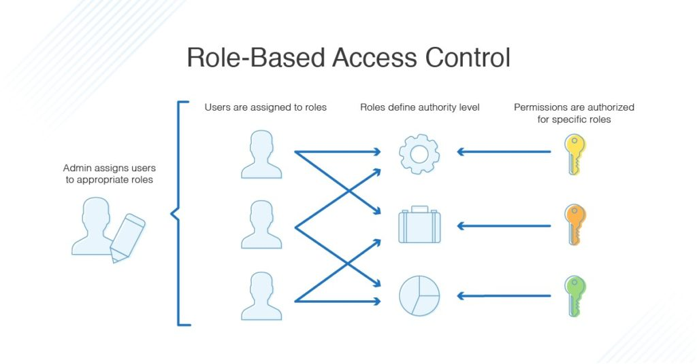

Hình 2.1. Role-Based Access Control[1]

Áp dụng lý thuyết này vào chức năng phân quyền động của hệ thống. Chức năng này được trình bày ở chương 4 của đồ án.

### Thuật toán phân cụm dữ liệu

#### Giới thiệu về bài toán phân cụm dữ liệu

Phân cụm là kỹ thuật quan trọng trong xử lý dữ liệu, nó thuộc lớp các phương pháp học không giám sát (Unsupervised Learning) trong học máy (Machine Learning). Giải thích dễ hiểu hơn thì phân cụm là các quy trình tìm cách nhóm các đối tượng đã cho vào các cụm (clusters), sao cho các đối tượng trong cùng một cụm tương tự nhau (similar) và các đối tượng khác cụm thì không tương tự nhau (dissimilar) [3].

Mục đích của phân cụm là tìm ra bản chất bên trong các nhóm của dữ liệu và có thể áp dụng trong rất nhiều lĩnh vực như:

* Trong marketing, xác định các nhóm khách hàng (khách hàng tiềm năng, khách hàng giá trị, phân loại và dự đoán hành vi khách hàng, …) sử dụng sản phẩm hay dịch vụ của công ty để giúp công ty có chiến lược kinh doanh hiệu quả hơn.
* Trong sinh học, phân nhóm động vật và thực vật dựa vào các thuộc tính của chúng.
* Trong bảo hiểm, tài chính: phân nhóm các đối tượng sử dụng bảo hiểm và các dịch vụ tài chính, dự đoán xu hướng của khách hàng, phát hiện gian lận tài chính, …
* Trong phân tích dữ liệu web: phân loại tài liệu, phân loại người dùng web, …

#### Thuật toán K-Means

K-Means là thuật toán quan trọng và được sử dụng phổ biến trong kỹ thuật phân cụm. Tư tưởng chính của thuật toán K-Means là tìm cách phân nhóm các đối tượng đã cho vào K cụm (K là số cụm được xác định trước, K nguyên dương) sao cho khoảng các từ các đối tượng đến tâm nhóm (centroid) là nhỏ nhất.

Phát biểu bài toán: Cho N điểm trên không gian 2 chiều. Làm thế nào để phân chia thành K nhóm mà các điểm trong một nhóm có khoảng cách gần trọng tâm của nhóm hơn so với khoảng cách đến trọng tâm của bất kì 1 nhóm nào khác.

Xác định đầu vào, đầu ra:

* Đầu vào: Cho N điểm. Mỗi điểm có dạng (x, y)

K là số nhóm (cụm) (K <= N)

* Đầu ra: Danh sách K nhóm và các điểm của mỗi nhóm

Mô tả thuật toán K-Means bằng biểu đồ khối:

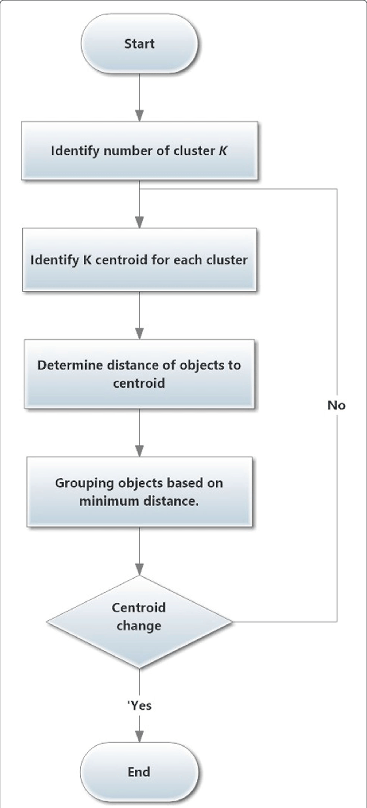

Hình 2.2. Biểu đồ khối mô tả thuật toán K-Means[2]

Chi tiết các bước thực hiện thuật toán K-Means:

* Bước 1: Chọn ngẫu nhiên K tâm (centroid) cho K cụm (cluster). Mỗi cụm được đại diện bằng các tâm của cụm.
* Bước 2: Tính khoảng cách giữa các điểm đến tâm ($c_{x}$, $c_{y}$) của từng nhóm. Dùng khoảng cách Euclidean.
$${d\left(a, b\right)}^{2}={\left(a_{x}-b_{x}\right)}^{2}+ {\left(a_{y}-b_{y}\right)}^{2}$$

* Bước 3: Nhóm các điểm vào nhóm có khoảng cách từ tâm đến điểm đó nhỏ nhất
* Bước 4: Xác định lại tâm mới cho các nhóm

$$c_{x}= \frac{a1_{x}+a2_{x}+…+am_{x}}{m}$$

$$c_{y}= \frac{a1_{y}+a2_{y}+…+am_{y}}{m}$$

m là số phần tử của nhóm

* Bước 5: Nếu $c_{x}$, $c_{y}$ không đổi thì đó là tâm cần tìm. Nếu không thì làm lại bước 2.

Thuật toán này được áp dụng vào chức năng gợi ý phân tuyến bán hàng cho nhân viên bán hàng của người quản lý tuyến. Đầu vào của bài toán là N điểm (tương ứng với N cửa hàng bán lẻ) và K cụm (do người quản lý thiết lập). Cần chia N điểm này cho K cụm một cách cân bằng và co cụm nhất. Cụ thể về chức năng này sẽ trình bày ở chương 4 của đồ án.

## Các công nghệ sử dụng

Phần này sẽ trình bày các công nghệ sử dụng để xây dựng lên toàn bộ ứng dụng từ front-end, back-end đến công nghệ lưu trữ.

### Công nghệ front-end

#### ReactJS

1. Khái quát về ReactJS

Ngày nay ReactJS đã trở nên rất phổ biến bởi những tính năng linh hoạt và đơn giản với hơn 1.300 developer và hơn 94.000 trang web đang sử dụng ReactJS [4].

ReactJS là một thư viện JavaScript mã nguồn mở được thiết kế bởi Facebook để tạo ra những ứng dụng web hấp dẫn, nhanh và hiệu quả với source code tối thiểu. Mục đích cốt lõi của ReactJS không chỉ khiến cho trang web phải thật mượt mà còn phải nhanh, khả năng mở rộng cao và đơn giản. Trên website chính thức của React tổng quan rằng: ReactJS – “A JavaScript for library for building user interface”, tức là React sinh ra để phục vụ tầng View, tập trung vào xây dựng giao diện.

Tư tưởng của ReactJS là xây dựng lên các component có tính tái sử dụng, dễ dàng cho việc chia nhỏ vấn đề, kiểm thử, giúp chúng ta dễ dàng quản lý, mở rộng hệ thống. Đặc tính của ReactJS là luôn giữ các component ở trạng thái stateless nhiều nhất có thể, khiến ta dễ dàng quản lý nó. Bản thân các component này không có trạng thái, nó nhận đầu vào từ bên ngoài và chỉ hiển thị ra dựa vào các đầu vào đó, điều này cũng lý giải tính tái sử dụng (reuse) và tiện lợi trong kiểm thử (testing) của ReactJS.

1. Virtual DOM

Sử dụng ReactJS, ta thường hay nghe tới **Virtual DOM** [5], DOM thì rất quen thuộc với những lập trình viên front-end, còn Virtual DOM là gì? Có khác gì với DOM không?

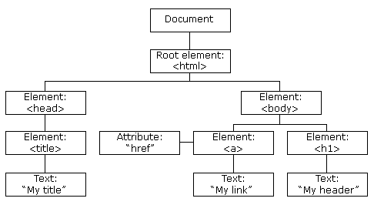

Hình 2.3. Kiến trúc của DOM

Trước tiên, DOM là viết tắt của Document Object Model là một chuẩn được định nghĩa bởi W3C dùng để truy xuất và thao tác trên code HTML bằng các ngôn ngữ lập trình thông dịch (scripting language) như JavaScript. Trong hình vẽ trên có thể thấy tất cả các thẻ HTML sẽ được quản lý trong các đối tượng document, thẻ cao nhất là thẻ *html*, tiếp đến là phân nhánh *body* và *head*, trong *head* có thẻ *style*, *title*, … trong *body* chứa các thẻ *html*. Như vậy thông qua DOM, JavaScript có thể thay đổi tất cả các phần tử HTML, các thuộc tính HTML, CSS, loại bỏ hoặc thêm các thành phần và thuộc tính HTML mới, tạo ra các sự kiện khi tương tác, … Tức là bạn có thể thay đổi cả trang web với DOM.

Khi DOM thay đổi, trình duyệt phải tính toán lại CSS và dựng lại trang web, điều này sẽ tốn thời gian, nhất là với những ứng dụng Single Page Application, việc sửa đổi DOM là liên tục không ngừng nghỉ. Hay khi xử lý các sự kiện (event) như click, submit, … DOM sẽ tìm tất cả các node liên quan đến sự kiện và cập nhật nếu thấy nó cần thiết. Vậy thì có cần thiết khi phải tìm tất cả các node liên quan không? Hay sẽ hiệu quả hơn khi chỉ tìm node nào cần cập nhật.

*Virtual DOM* xuất hiện để giải quyết những vấn đề này. Virtual DOM gắn với ReactJS, thay vì xử lý DOM Tree thủ công, chúng định nghĩa các component trông giống DOM (vì vậy mà cú pháp JSX nhìn rất giống HTML), còn ReactJS sẽ thực hiện công việc ở tầng thấp hơn. Tổng quát thì Virtual DOM là một định dạng dữ liệu JavaScript nhẹ dùng để thể hiện nội dung của DOM tại một thời điểm nhất định nào đó. Nó có tất cả các thuộc tính giống như DOM nhưng không có khả năng tương tác lên màn hình như DOM. Sự đặc biệt của Virtual DOM nằm ở cơ chế Snapshots và Diffing. Khi cần cập nhật phần tử giao diện, React sẽ lấy một snapshot của Virtual DOM (có thể hiểu là bản ghi trạng thái ngay lúc đó), sử dụng snapshot này để so sánh với một Virtual DOM trước khi thực hiện thay đổi.

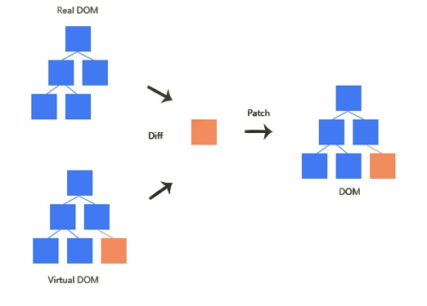

Hình 2.4. Virtual DOM Snapshots & Diffing[3]

1. Single Page Application (SPA)

Với ReactJS, ta dễ dàng tạo ra một Single Page Application (SPA). Khác với những ứng dụng web truyền thống Single Page Application có một trang gốc và trong trang gốc đó, chúng ta có thể tải nhiều trang con (tương ứng với các thành phần của trang gốc) mà không gây bất kì ảnh hưởng gì đến trang gốc. Trong khi các ứng dụng web truyền thống phải tải lại toàn bộ trang khi chúng ta tương tác với trang web thì Single Page Application chỉ load phần trang cần thiết. Các thành phần chung như header, footer, menu, side bar, … thường xuất hiện ở nhiều trang của ứng dụng sẽ được Single Page Application load một lần duy nhất ở trang gốc.

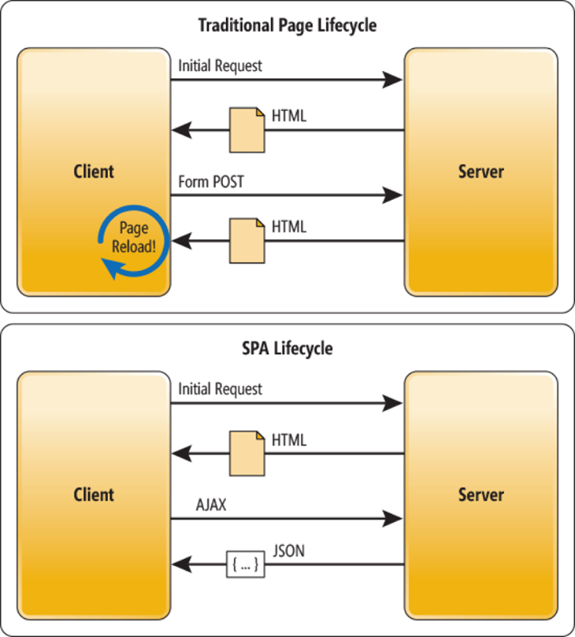

Hình 2.5. Single Page Application[4]

Do vậy Single Page Application mang lại nhiều ưu điểm.

* Thứ nhất việc render HTML ở server sẽ cực kì tốn tài nguyên nếu trang web có nhiều người dùng, với Single Page Application điều này chỉ xảy ra lần đầu tiên khi người dùng truy cập trang chủ, còn sau đó việc render sẽ do client đảm nhiệm.
* Thứ hai Single Page Application tách biệt front-end và back-end, SPA giao tiếp với server chủ yếu qua JSON REST API giúp cho dữ liệu gửi và trả giữa client và server giảm đến mức tối thiểu. Việc phát triển, kiểm thử cũng có thể độc lập giữa front-end và back-end.
* Thứ ba, trong suốt quá trình sử dụng, chỉ có dữ liệu là được truyền qua lại giữa client và server, còn các tài nguyên tĩnh (HTML, CSS, Script, …) chỉ được tải một lần duy nhất, vì vậy sẽ giảm thiểu băng thông cho server.
* Thứ tư, Single Page Application giúp tăng trải nghiệm người dùng, là một ứng dụng web nhưng người dùng tương tác giống như một ứng dụng cho Desktop vậy.

1. React Router

React Router là thư viện định tuyến (routing) chuẩn của React, nó giúp giao diện của ứng dụng đồng bộ với URL trên trình duyệt. React Router cho phép định tuyến luồng dữ liệu (data-flow) trong ứng dụng web một cách rõ ràng. Với React Router, việc xây dựng Single Page Application trở nên vô cùng dễ dàng.

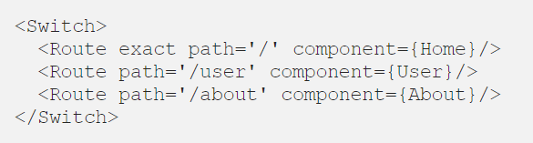

Hình 2.6. Ví dụ React Router

Hình 2.6 trên thể hiện cấu hình cơ bản của React Router với đường dẫn (/path) và Route và giao diện tương ứng.

#### Redux

1. Khái quát về Redux

Một ứng dụng web sẽ nhận dữ liệu từ phía máy chủ (back-end), hay nhận những thao tác của người dùng (input, click, submit, …), những thứ này chúng ta gọi đó là trạng thái (state) của ứng dụng. Nếu biết được trạng thái của ứng dụng tại một thời điểm nào đó, chúng ta sẽ biết vào thời điểm đó ứng dụng đã nhận dữ liệu nào, những thao tác nào đã được người dùng truyền lên.

Ví dụ: Khi chúng ta click vào nút Back / Forward trên trình duyệt thì mỗi trang là một trạng thái của ứng dụng.

Như đã trình bày ở trên, ReactJS xây dựng lên các Single Page Application, tức chỉ render một trang, và tất cả các thành phần của ứng dụng sẽ được lưu trữ trong đó. Vì thế, nếu ứng dụng phức tạp lên theo thời gian, các component sẽ nhiều lên, và việc quản lý các state của chúng cũng ngày một lớn dần. Giao diện ứng dụng (UI) cũng trở nên phức tạp vì chúng ta cần quản lý các công việc active Routes, selected tabs, spinners, pagination, … Trong ReactJS để truyền dữ liệu giữa các component anh em, một state phải tồn tại (live) trong một component cha, một phương thức (method) để update chính state này được cung cung cấp bởi component cha, từ đây sẽ truyền xuống props của các component con. Do vậy nếu một state phải được chia sẻ giữa các component cách khá xa nhau trong một tree component thì state này sẽ phải được truyền từ một component đến một component khác cho đến khi nó đến được nơi mà nó được gọi.

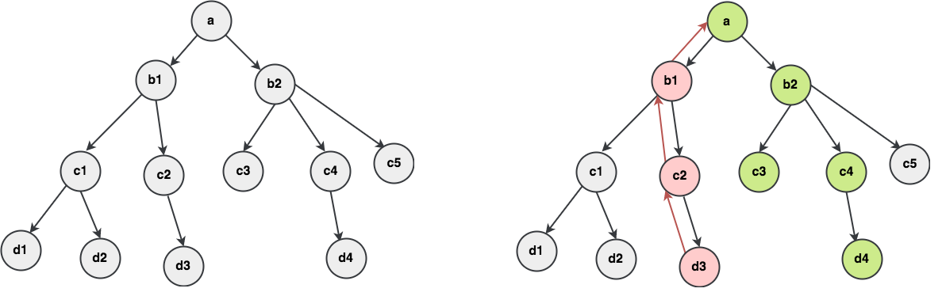

Hình 2.7. Truyền state giữa các component[5]

Trong hình vẽ trên, giả sử nếu có một sự kiện ở node d3 kích hoạt muốn thay đổi state d4 thì luồng dữ liệu sẽ được truyền từ node d3 trở về node gốc là a, sau đó từ node a lại truyền data đến các node con. Thứ tự truyền: d3 – c2 – b1 – a – b2 – c4 – d4. Tương tự nếu muốn thay đổi state ở c3 thì thứ tự truyền là: d3 – c2 – b1 – a – b2 – c3. Điều này làm cho bộ phận quản lý state trong ứng dụng trở nên phức tạp và bừa bộn, do vậy ta cần một công cụ quản lý trạng thái (state management tool) như Redux. Giải pháp Redux [6] đưa ra như sau:

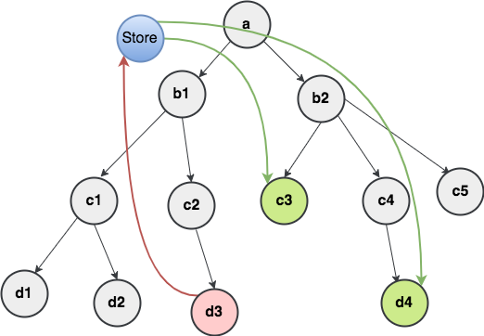

Hình 2.8. Quản lý state trong Redux

Quay lại ví dụ ở trên thì ta cần map sự kiện từ node d3 về store của Redux rồi ở node d4, c3 cần kết nối với store và cập nhật dữ liệu thay đổi.

1. Nguyên lý vận hành của Redux

Cách Redux hoạt động khá đơn giản [7]. Redux có một store lưu trữ toàn bộ state của ứng dụng. Mỗi component có thể truy cập trực tiếp đến state được lưu trữ thay vì phải truyền từ component này qua component khác.

[](https://miro.medium.com/max/1400/1*QERgzuzphdQz4e0fNs1CFQ.gif)

Hình 2.9. Redux workflow[6]

Redux có 3 thành phần là Actions, Store và Reducers.

Actions đơn giản là các sự kiện, mô tả những gì xảy ra như là cách mà chúng ta gửi dữ liệu từ ứng dụng đến Redux store, dữ liệu có thể đến từ sự tương tác của user và ứng dụng, API calls hoặc khi submit một form,… Tuy nhiên action lại không chỉ rõ phần state nào thay đổi, việc này do Reducer đảm nhiệm. Reducer nhận vào một state cũ và action được gửi lên sau đó trả về một state mới.

|  |
| --- |
| (previousState, action) => newState |

Những state này được lưu như những đối tượng (objects) và chúng định rõ cách state của một ứng dụng thay đổi trong việc phản hồi một action gửi đến store. Store là nơi lưu lại các state của ứng dụng và nó là duy nhất trong bất kì một ứng dụng Redux nào.

1. Middleware

Một ứng dụng thực tế đòi hỏi có những thao tác xử lý cần thời gian để phản hồi (các thao tác bất đồng bộ lấy dữ liệu từ api hay các thao tác đọc ghi file hay đọc cookie từ trình duyệt, …), các thao tác như vậy gọi là side effect. Để giải quyết được các side effect này, trong Redux ta cần thực hiện nó ở middleware.

Về khái niệm, Middleware là những đoạn mã trung gian nằm giữa các request và response. Nó nhận các request, thi hành các mệnh lệnh tương ứng trên request đó. Sau khi hoàn thành nó trả về hoặc chuyển kết quả cho một Middleware khác.

Ở Redux, Middleware giải quyết vấn đề hơi khác nhưng có định nghĩa tương tự. Đó là middleware cho phép chúng ta can thiệp vào giữa thời điểm dispatch một action và thời điểm action đó đến được reducer. Chúng ta có thể thấy sự thay đổi của luồng hoạt động khi có sử dụng middleware ở hình dưới.

[](https://ibb.co/9hk32DW)

Hình 2.10. Redux workflow có Middleware[7]

Ta có thể tự viết một middleware hoặc có thể dùng những thư viện middleware được xây dựng sẵn. Hiện tại có một vài thư viện middleware cho Redux, ví dụ như redux-thunk, redux-saga, redux-observable, … mỗi thư viện có phương pháp giải quyết vấn đề side-effect riêng. Trong project này, chúng tôi sử dụng redux-saga.

1. Redux-saga

Redux-saga [8] là một thư viện hỗ trợ việc xử lý side-effect trong ứng dụng React/Redux (ví dụ như xử lý bất đồng bộ khi load dữ liệu, …) và làm cho các ứng dụng này trở nên đơn giản hơn. Bằng cách sử dụng Generator Function, redux-saga giúp ta viết code bất đồng bộ (async code) nhìn giống như là đồng bộ (synchronos).

Generator Function là function có khả năng hoãn lại quá trình thực thi mà vẫn giữ nguyên được ngữ cảnh của function. Khác với function bình thường là thực thi và trả về kết quả, thì Generator function có thể thực thi, tạm dừng trả về kết quả và thực thi tiếp (bằng cách sử dụng từ khóa *yield*). Nếu như function bình thường khi được gọi sẽ thực thi hết tất cả các câu lệnh trong hàm thì Generator function có khả năng tạm ngưng trước khi hàm kết thúc và có thể tiếp tục chạy tại một thời điểm khác. Chính chức năng này giúp ta giải quyết được vấn đề bất đồng bộ, hàm sẽ dừng và đợi async chạy xong rồi tiếp tục thực thi.

*Nguyên lý hoạt động của Redux-saga:*

Redux-saga cung cấp các hàm helper effect, các hàm này sẽ trả về một effect object chứa các thông tin chỉ dẫn middleware của Redux có thể thực hiện tiếp các hành động khác. Các hàm helper effect sẽ được thực thi trong các generator function. Ví dụ một số helper effect trong Redux-saga:

* *takeEvery()*: thực thi và trả về kết quả của một action được gọi
* *takeLastest()*: nếu ta thực hiện một loạt các actions, nó sẽ chỉ thực thi và trả về kết quả của action cuối cùng.
* *put()*: dispatch một action.
* *call()*: gọi một function. Nếu nó trả về một promise, sẽ tạm dừng saga cho đến khi promise được giải quyết.

Ví dụ sử dụng helper effect trong Redux-saga

|  |
| --- |
| //Thực hiện function fetchPersonListSaga khi nhận được action FETCH_PERSON_LIST  yield takeEvery(FETCH_PERSON_LIST, fetchPersonListSaga);  //Thực hiện dispatch action pushSuccessNotification  yield put(pushSuccessNotification(sequence, "Saved")); |

#### Material-UI

1. Material Design

Material UI [9] là một thư viện các React Component và được tích hợp thêm cả Google’s Material Design. Trước tiên, chúng ta sẽ tìm hiểu về nguyên lý Material Design.

Material Design [10] là phong cách thiết kế áp dụng chủ yếu trong thiết kế ứng dụng Web, ứng dụng Mobile và đã trở thành một xu hướng phổ biến hiện nay. Đối với những Designer thiết kế UX/UI (giao diện / trải nghiệm người dùng), hay các lập trình viên front-end thì thuật ngữ Material Design không còn xa lạ. Có rất nhiều ứng dụng nổi tiếng thiết kế theo phong cách Material Design như các ứng dụng của Google (Google+, Gmail, Google Maps, …), Evernote, ePay, …

Material Design là hình thức phát triển cao hơn của Flat Design (thiết kế phẳng), tuy nhiên thay vì cảm giác “phẳng lì” trên toàn bộ giao diện, Material Design là những lớp xếp chồng lên nhau, tạo chiều sâu, điểm nhấn hơn những thiết kế phẳng thông thường. Material Design chủ yếu tập trung vào những đường nét đơn giản, sử dụng những gam màu đậm, nổi bật, đồng thời cũng thường sử dụng những yếu tố đồ họa có cảm giác 3D, có hiệu ứng “nổi lên” (float) trên giao diện. Ngoài ra, thiết kế này còn bao gồm những chuyển động tự nhiên, tất cả những điều này đều nhằm mục đích mang lại cho người dùng trải nghiệm mới mẻ, thú vị và gần gũi hơn.

Material Design có 3 yếu tố căn bản:

* Thứ nhất là không gian

Không gian dưới lớp kính màn hình thiết bị được mô phỏng như một không gian 3 chiều Oxyz với chiều sâu là trục Oz. Để tạo chiều sâu cho thiết kế, designer cần điều chỉnh ánh sáng một cách phù hợp.

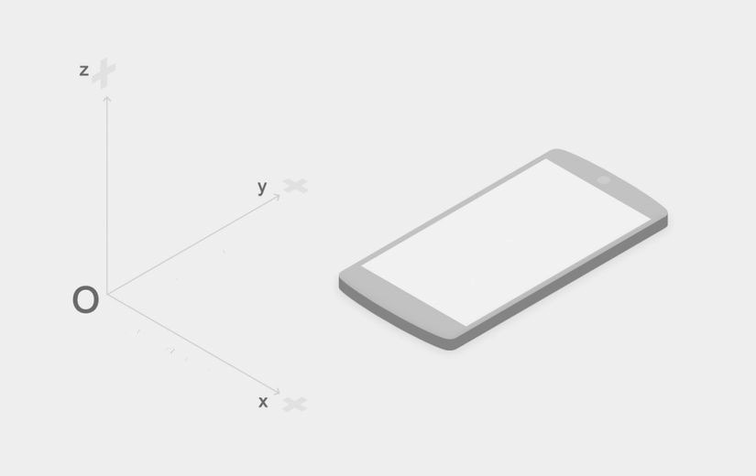

Hình 2.11. Material Design – Không gian[8]

* Thứ hai là ánh sáng

Ánh sáng là yếu tố môi trường được sử dụng nhằm thể hiện tính 3 chiều của không gian. Hệ quả của ánh sáng là hiệu ứng đổ bóng (Drop Shadow), sẽ phân định vị trí các lớp Material trong không gian theo trục Oz. Có hai loại nguồn sáng được kết hợp là nguồn sáng chiếu trực tiếp và ánh sáng môi trường. Nguồn sáng trực tiếp rất quan trọng, nó giống như nguồn sáng đèn pin, nó mang lại hiệu ứng đổ bóng mạnh và sắc nét. Ánh sáng môi trường thì nhẹ nhàng và không rõ nguồn, tạo viền bóng nhẹ xung quanh. Thông thường, Material Design kết hợp cả hai nguồn sáng, mang đến hiệu ứng bóng tổng hợp, mô phỏng không gian thực tế.



Hình 2.12. Material Design – Ánh sáng

* Thứ ba là material (nguyên liệu)

Là những mặt phẳng có độ dày đồng nhất 1dp (1 in ≈ 160 dp) và nằm song song với mặt phẳng Oxy. Các mặt phẳng Material sắp xếp chồng lên nhau theo trục Oz. Thông qua việc thay đổi kích thước của bóng, ta sẽ dễ dàng mô tả vị trí tương đối của mỗi lớp so với lớp khác.

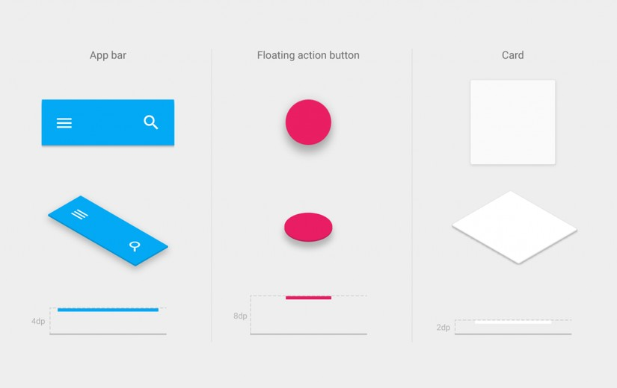

Hình 2.13. Material Design – Material[9]

Để có một thiết kế ấn tượng với Material Design cần chú ý một vài hiệu ứng và chi tiết:

* Hiệu ứng tự nhiên: ví dụ khi bạn nhấn chọn một thành phần, hiệu ứng sóng trên màn hình sẽ tỏa ra tự vị trí ngón tay bạn chứ không phải từ một hướng cố định.
* Hiệu ứng bề mặt: khi chuyển trang, các thành phần phải chuyển động một cách tự nhiên và liên tục chứ không biến mất
* Có thứ tự: những thành phần ở sau sẽ xuất hiện trước, thành phần lớn hơn sẽ xuất hiện trước, thành phần quan trọng hơn sẽ xuất hiện trước.
* Thống nhất: chuyển động của những Material phải thống nhất từ cùng một hướng, tạo sự đồng đều cho tổng thiết kế.

1. Material UI

Như đã trình bày ở trên, Material UI là một thư viện các React component tích hợp thêm Google’s Material Design. Material UI cung cấp khá đầy đủ các component để có thể tạo ra một trang web một cách nhanh chóng hơn mà không phải ngồi chỉnh CSS từng tí một.

Ví dụ để tạo ra các nút bấm như hình dưới, ta chỉ việc sử dụng Button component mà Material UI cung cấp.

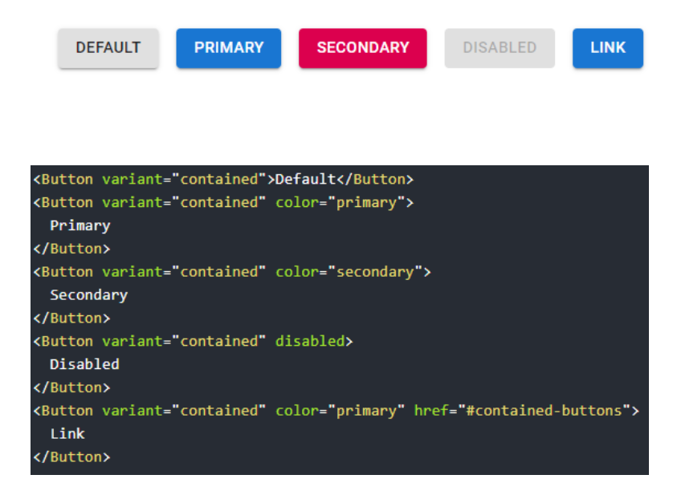

Hình 2.14. Material UI – Button

Việc thêm màu sắc là vô cùng đơn giản với những thuộc tính được định nghĩa sẵn, màu sắc là chuẩn theo thiết kế Material Design.

Với Material UI, chúng ta còn dễ dàng chia bố cục và responsive trang web. Grid component sẽ chia màn hình theo bố cục 12 cột, 5 loại màn hình theo kích cỡ (xs, sm, md, lg, xl)

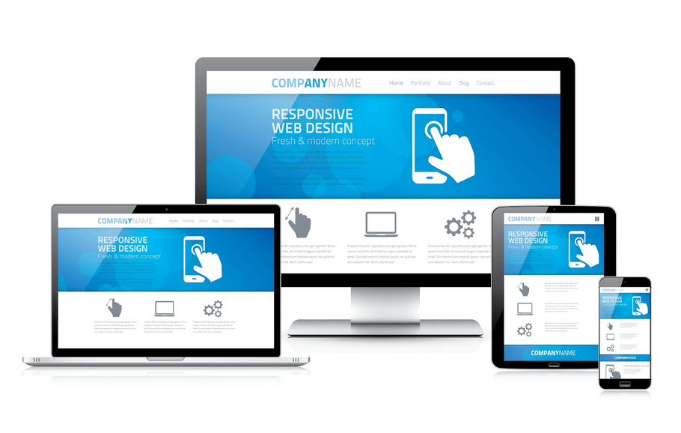

Hình 2.15. Responsive website[10]

Cùng một nội dung nhưng khi được hiển thị trên các màn hình khác nhau sẽ hiển thị theo cách khác nhau, đảm bảo sự thuận tiện nhất cho người dùng. Thuật ngữ “Responsive Design” ám chỉ cách thiết kế trang web hiển thị tương thích với mọi kích thước thiết bị, tức là bố cục trang web sẽ tự đáp ứng theo hành vi người dùng và môi trường hiển thị. Môi trường này chính là kích thước của trình duyệt, kích thước hoặc hướng xoay thiết bị. Thiết kế Responsive không chỉ giúp cho người dùng có một trải nghiệm thú vị hơn khi truy cập website, mà còn giúp chủ sở hữu dễ dàng quản lý các trang web của mình hơn.

Ngoài ra Material UI cũng có sẵn kho Icon khổng lồ trên đầy đủ các lĩnh vực giúp chúng ta dễ dàng chọn ra icon đẹp và phù hợp nhất với mỗi nội dung trên trang web.

### Công nghệ lưu trữ - Redis

Redis [11] là viết tắt của Remote Dictionary Server (máy chủ điều khiển từ xa), lưu trữ dữ liệu dưới dạng KEY-VALUE trong bộ nhớ, có mã nguồn mở và có tốc độ truy cập nhanh để dùng làm cơ sở dữ liệu, bộ nhớ đệm (cache), trình chuyển tiếp tin nhắn và danh sách tác vụ chờ xử lý.

Redis hiện cung cấp thời gian phản hồi ở tốc độ chưa đến một mili giây, giúp thực hiện hàng triệu yêu cầu mỗi giây cho các ứng dụng thời gian thực trong lĩnh vực Trò chơi, Quảng cáo, Dịch vụ tài chính, Chăm sóc sức khoe, IoT, … Cụ thể, Redis thường được chọn sử dụng cho các hoạt động lưu trữ bộ nhớ đệm, quản lý phiên, trò chơi, bảng xếp hạng, phân tích thời gian thực, dữ liệu không gian địa lý, ứng dụng đặt xe, trò chuyện / nhắn tin, phát trực tiếp nội dung đa phương tiện, …

Redis là một cơ sở dữ liệu NoSQL. NoSQL là một dạng cơ sở dữ liệu phi quan hệ, sử dụng nhiều loại mô hình dữ liệu đa dạng để truy cập và quản lý dữ liệu trong bộ nhớ và tìm kiếm, NoSQL được tối ưu hóa dành riêng cho các ứng dụng yêu cầu mô hình dữ liệu linh hoạt có lượng dữ liệu lớn và độ trễ thấp, đạt được bằng cách giảm bớt một số hạn chế về tính nhất quán của dữ liệu.

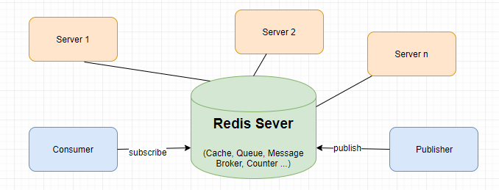

Hình 2.16. Redis server

*Cách thức hoạt động của Redis:*

Toàn bộ dữ liệu của Redis nằm trong bộ nhớ (RAM), khác với những loại cơ sở dữ liệu thông thường khác lưu dữ liệu trên ổ đĩa hoặc ổ SSD. Phần lớn các tác vụ trên cơ sở dữ liệu truyền thống đều yêu cầu truy cập qua lại tới ổ đĩa, do vậy sẽ tốn thời gian tìm kiếm, dữ liệu của Redis nằm trên RAM nên sẽ không mất thời gian này. Do đó Redis có thể hỗ trợ thêm khá nhiều tác vụ và có thời gian phản hồi nhanh hơn. Hiệu suất của Redis rất tốt với các tác vụ đọc ghi thông thường mất chưa đầy một mili giây và hỗ trợ hàng triệu tác vụ mỗi giây.

Khác với các cơ sở dữ liệu quan hệ như MySQL hay PostgreSQL, Redis không có bảng. Redis lưu dữ liệu dưới dạng KEY-VALUE và hỗ trợ nhiều cấu trúc dữ liệu cơ bản như hash, list, set, sorted set, string, … Bên cạnh đó Redis có 2 background threads chuyên làm nhiệm vụ định kì ghi dữ liệu trên đĩa cứng, cơ chế backup này giúp cho Redis có độ bảo mật và sửa lỗi cao.

*Một số ứng dụng phổ biến của Redis:*

* Lưu trữ bộ nhớ đệm (caching)

Sử dụng bộ nhớ đệm để giảm độ trễ khi truy cập dữ liệu, tăng năng suất và giảm tải cho cơ sở dữ liệu và ứng dụng của bạn. Redis có thể phục vụ những dữ liệu thường xuyên được yêu cầu với thời gian phản hồi chưa đến một mili giây và cho phép dễ dàng thay đổi quy mô nhằm đáp ứng mức tải cao hơn mà không cần tốn kém chi phí vào back-end.

* Bảng xếp hạng game:

Redis là giải pháp hay được các nhà phát triển game dùng để xây dựng bảng xếp hạng theo thời gian thực (real-time leaderboard). Sử dụng cấu trúc dữ liệu Sorted Set của Redis, cấu trúc dữ liệu này đảm bảo tính duy nhất của các thành phần trong khi vẫn duy trì danh sách được sắp xếp theo điểm số của người dùng. Danh sách cập nhật mỗi khi điểm số người dùng thay đổi.

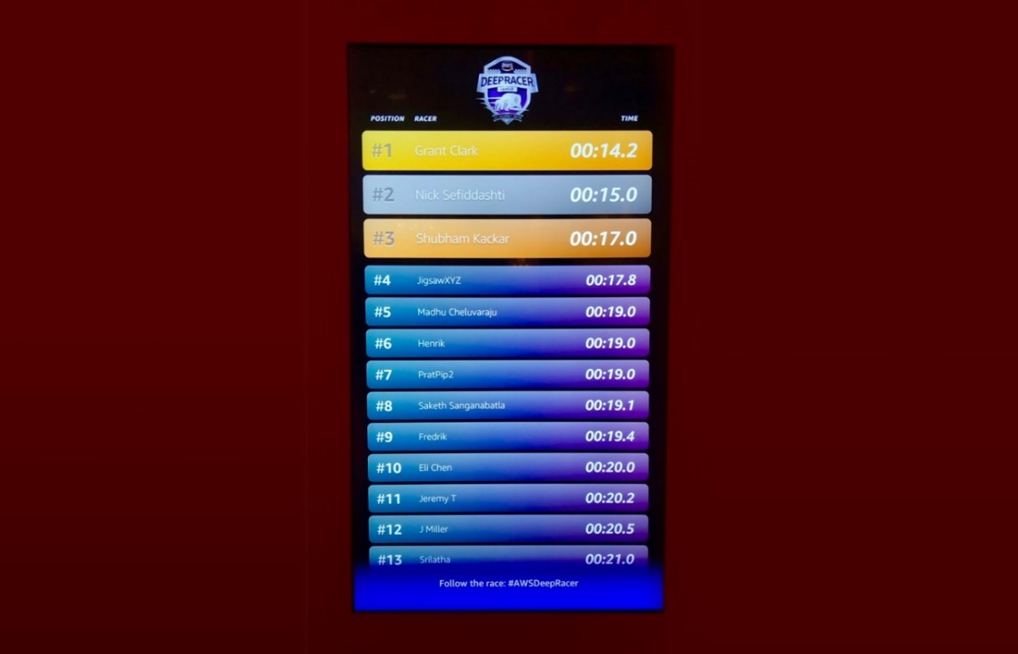

Hình 2.17. Ứng dụng Redis trong bảng xếp hạng game[11]

* Lưu trữ phiên (session):

Các nhà phát triển ứng dụng thường sử dụng Redis để lưu trữ, quản lý phiên cho các ứng dụng quy mô Internet. Quản lý dữ liệu phiên chẳng hạn như hồ sơ người dùng, thông tin xác thực đăng nhập (token), trạng thái phiên, …

* Trò chuyện, nhắn tin, hàng chờ xử lý tác vụ:

Redis hỗ trợ Pub/Sub (là cấu trúc gửi – nhận tin nhắn mà người gửi và người nhận không biết nhau) với nhiều cấu trúc dữ liệu như list, sorted set, hash. Điều này cho phép Redis hỗ trợ những chat rooms hiệu năng cao, luồng tin nhắn theo thời gian thực.

*So sánh Redis và một loại cơ sở dữ liệu quan hệ thông thường (MySQL):*

Bảng 2.1. So sánh Redis và MySQL

|  |  |  |
| --- | --- | --- |
| Cấu trúc cơ sở dữ liệu | Lưu trữ dạng KEY-VALUE | Lưu trữ dạng bảng |
| Tổng quan | Lưu dữ liệu trong RAM, là máy chủ cấu trúc dữ liệu vì các key có thể chứa string, hash, list, set và sorted set | MySQL cung cấp một máy chủ cơ sở dữ liệu quan hệ SQL rất nhanh, đa luồng, đa người dùng, mạnh mẽ |
| Ưu điểm | -Dễ cài đặt, sử dụng, deploy, maintain, …  -Lưu trữ dữ liệu trong bộ nhớ nên cho hiệu năng cao và tốc độ nhanh  -Mã nguồn mở, ổn định, chi phí hiệu quả  -Khả năng mở rộng cao, hỗ trợ sao lưu vào đĩa cứng  -Cấu trúc dữ liệu đa dạng | -Cơ sở dữ liệu quan hệ mã nguồn mở được sử dụng rộng rãi  -Dễ sử dụng, khả năng tương thích cao, hỗ trợ đa nền tảng, cộng đồng phát triển mạnh mẽ  -Hỗ trợ index và full-text searching |
| Trường hợp nên sử dụng | -Có dữ liệu dạng KEY-VALUE  -Cần lưu cache  -Cần hiệu năng cao  -Kích thước dữ liệu ổn định | -Cần cơ sở dữ liệu quan hệ  -Khi có các hoạt động phân tán  -Cần bảo mật cao và hoạt động đơn giản  -Không sử dụng khi dữ liệu lớn dần và không thể cache hết lên bộ nhớ |
| Nhược điểm | -Redis sử dụng RAM nên khi lượng file cache lớn sẽ dẫn đến thiếu RAM cho server  -Không thể truy vấn trực tiếp các object | -Nhiều vấn đề về lưu trữ procedures và triggers  -Xử lý transaction không hiệu quả |

### Công nghệ back-end

#### Giới thiệu về ngôn ngữ Go

Go là ngôn ngữ biên dịch kiểu tĩnh được tạo ra tại Google. Cú pháp của Go tương tự như của ngôn ngữ C, đồng thời cũng bị ảnh hưởng lớn bởi ngôn ngữ này. Ngôn ngữ Go cũng thông thường được gọi với tên là Golang. Sau đây là một số đặc điểm của ngôn ngữ Go:

* Cú pháp và môi trường lập trình của Go có tính tương đồng với các ngôn ngữ lập trình kiểu động (dynamic language) như:
  + Rút gọi khai báo biến, không cần phải khai báo kiểu thông qua cơ chế type inference.
  + Biên dịch nhanh.
  + Quản lý các gói thư viện từ xa và các package có document truy cập online.
* Sử dụng cách tiếp cận đặc biệt với một số vấn đề:
  + Xây dựng sẵn trong ngôn ngữ một số cơ chế cho lập trình đồng bộ như: tiến trình nhẹ (light-weight process, hay còn gọi là goroutine), channel và câu lệnh select.
  + Toolchain mặc định khi biên dịch sinh ra file thực thi sẽ không chứa phụ thuộc ngoài.
* Ngôn ngữ được thiết kế đủ đơn giản để lập trình viên có thể dễ dàng hiểu và ghi nhớ.

#### Goroutine, Chanel và khối lệnh Select

Ngôn ngữ Go được xây dựng sẵn trong ngôn ngữ những cơ chế hỗ trợ việc lập trình đồng bộ. Đồng bộ ở đây không chỉ là song song ở mức CPU mà đồng thời cả việc sử dụng Asynchronous I/O cho phép các câu lệnh như truy cập database hay đọc gói tin từ mạng chạy trong khi tiến trình vẫn được sử dụng cho công việc khác. Kỹ thuật này phổ biến trong các server mà sử dụng event-based.

Trung tập của xây dựng chương trình đồng bộ trong Go là tiến trình nhẹ (light-weight process) gọi là Goroutine. Một lời gọi hàm mà được đặt sau từ khóa go sẽ bắt đầu hàm đó trong một Goroutine mới. Trong đặc tả ngôn ngữ (Language Specfication) không chỉ định Goroutine được cài đặt như nào nhưng với cài đặt hiện tại thì các Goroutine sẽ được phân bố vào một tập nhỏ các luồng ở mức hệ điều hành, tương tự như cơ chế phân phát tiến trình trong ngôn ngữ Erlang. Khi chương trình Go mới bắt đầu sẽ chứa duy nhất một goroutine gọi là main goroutine.

Chương trình viết bằng Go sẽ thường sử dụng *Channel*, một cơ chế để gửi các thông điệp (Message) giữa các *goroutine*. Channel trong Go có thể có chứa Buffer hoặc không. Nếu không chứa Buffer thì Channel mỗi một thời điểm chỉ chứa tối đa một Message, các lời gọi gửi message vào channel tiếp theo đó sẽ bị block. Nếu chứa Buffer thì kích thước của buffer cũng bị giới hạn, các message được lưu trữ và truy xuất theo cơ chế FIFO. Khi đọc từ một channel mà channel chưa chứa message nào cả thì goroutine đọc từ channel đó sẽ bị block.

Channel trong Go có chứa kiểu tĩnh, nghĩa là một channel có kiểu là ***chan T*** sẽ chỉ có thể gửi và nhận message thuộc kiểu T. Go có chứa cú pháp đặc biệt để tương tác với channel:

- x <- ch để đọc từ channel ch vào biến x.

- ch <- x để gửi message x vào channel ch.

Trong trường hợp tương tác với nhiều lệnh nhận hoặc gửi message với các channel, chương trình Go có thể sử dụng khối lệnh select để lựa chọn lệnh nhận/gửi đầu tiên mà kết thúc block trên các channel. Cú pháp của khối lệnh select trong Go tương tự với switch nhưng khác là mỗi một nhãn case trong khối lệnh select sẽ là một lệnh tương tác với channel.

#### Các công cụ tích hợp

Bản cài đặt bộ công cụ của Go bao gồm nhiều các công cụ lên quan đến xây dựng, kiểm thử và phân tích code, gồm:

* *go build*, để xuất file nhị phân từ các file mã nguồn.
* *go test*, dùng để chạy các unit test và các benchmark.
* *go fmt*, dùng để format code.
* *go get*, tải xuống và cài đặt các thư viện mà các file thực thi đi kèm.
* *go vet*, một static analyzer cho việc tìm kiếm các vị trí có thể có lỗi trong code.
* *go run*, một shortcut cho phép biên dịch và chạy chương trình.
* *go doc*, dùng để hiển thị document của thư viện.
* *go mod*, dùng để quản lý module - xuất hiện từ phiên bảo Go 1.11.
* *go generate*, dùng để gọi code generator.

# PHÂN TÍCH THIẾT KẾ HỆ THỐNG

## Tổng quan các chức năng

### Biểu đồ use case tổng quan

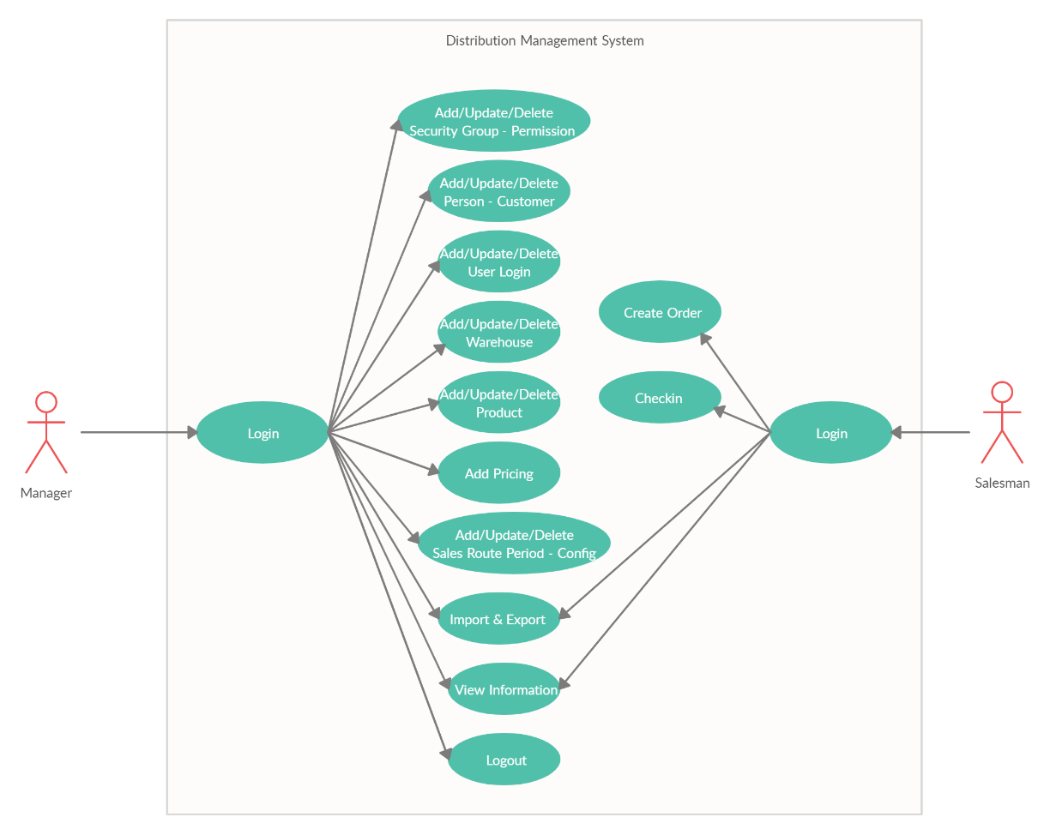

Hình 3.1. Biểu đồ use case tổng quan

Hai tác nhân chính trong biểu đồ use case tổng quan là người quản lý (manager) và nhân viên bán hàng (salesman). Người quản lý ở đây là từ dùng chung, đại diên cho những người quản lý nghiệp vụ riêng (quản lý sản phẩm, quản lý hàng tồn kho, quản lý kho, quản lý giao dịch, quản lý tuyến bán hàng). Người quản lý sau khi đăng nhập vào hệ thống có thể thực hiện các nghiệp vụ quản lý như thêm / sửa / xóa sản phẩm, người dùng, … Nhân viên bán hàng sau khi đăng nhập có thể xem được lịch trình di chuyển của mình, lên hóa đơn mua hàng, check-in.

### Biểu đồ use case phân rã các chức năng của hệ thống

Ở phần trên trình bày use case tổng quan toàn bộ các chức năng đã xây dựng của hệ thống do hai thành viên (tôi và một bạn sinh viên nữa) làm. Trong phần này, tôi sẽ trình bày các ca sử dụng chính trong hệ thống (chỉ trình bày các ca sử dụng bản thân làm), đưa ra biểu đồ use case và biểu đồ hoạt động chỉ cách thức tương tác của người dùng với giao diện hệ thống. Do nhiều thao tác có tính chất tương đồng nên tôi sẽ đưa ra các biểu đồ hoạt động điển hình, các thao tác khác được thực hiện tương tự.

1. Quản lý người dùng và phân quyền

Biểu đồ use case cho ca sử dụng quản lý người dùng

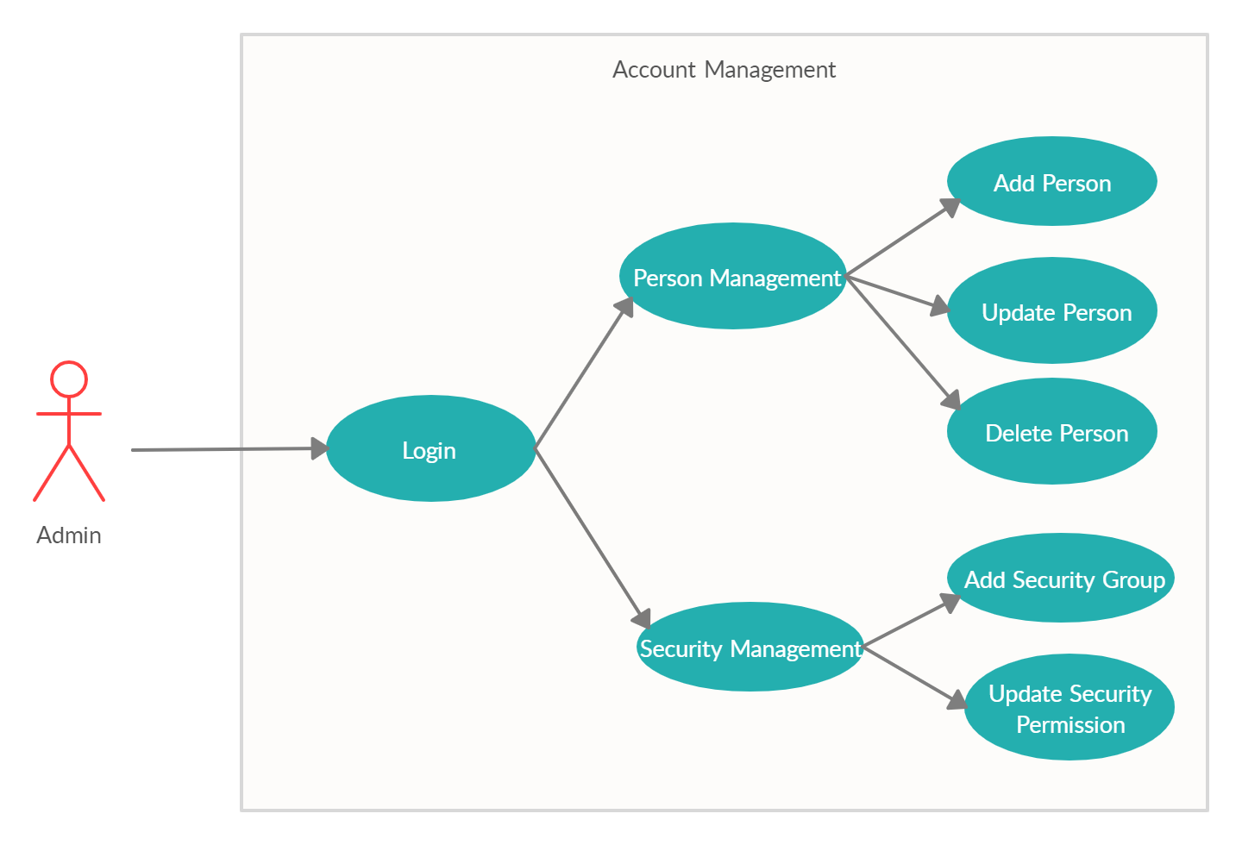

Hình 3.2. Use case quản lý người dùng

Người quản trị (admin) có thể quản lý các người dùng trong hệ thống, quản lý quyền hạn của người dùng. Có thể thêm / sửa / xóa người dùng, khách hàng, thêm / sửa quyền cho các người quản lý cấp dưới.

Biểu đồ hoạt động cho các thao tác trong quản lý người dùng:

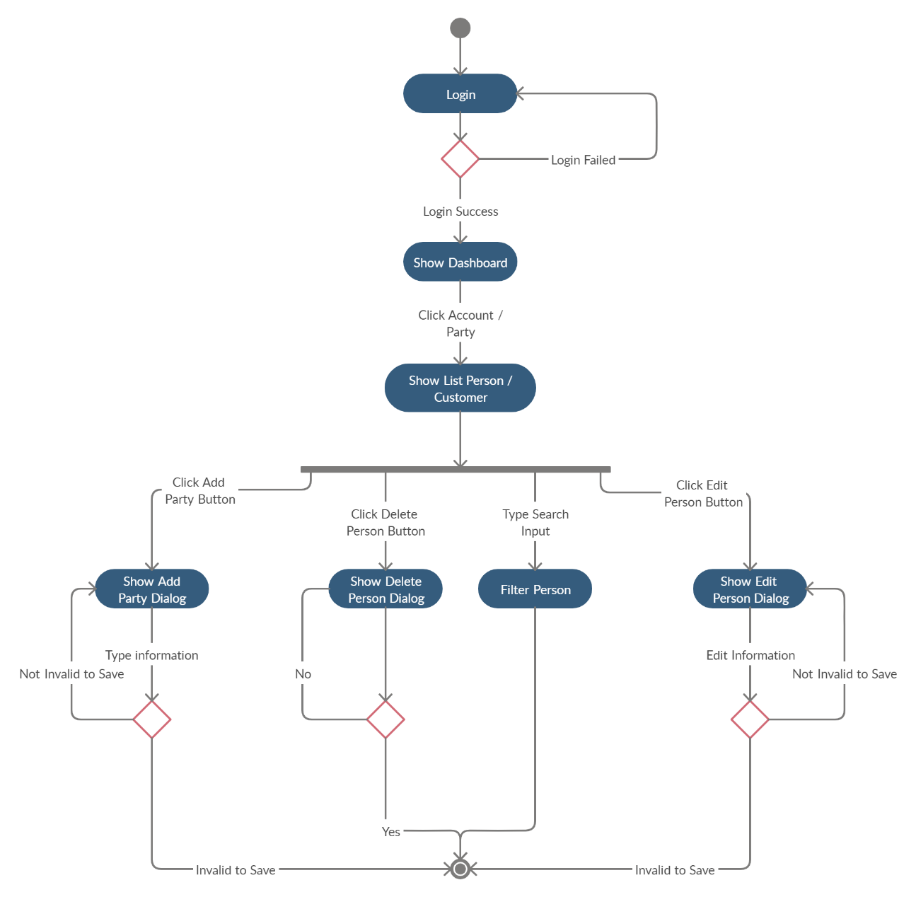

Hình 3.3. Biểu đồ hoạt động ca sử dụng quản lý người dùng

Biểu đồ hoạt động cho thao tác phân quyền:

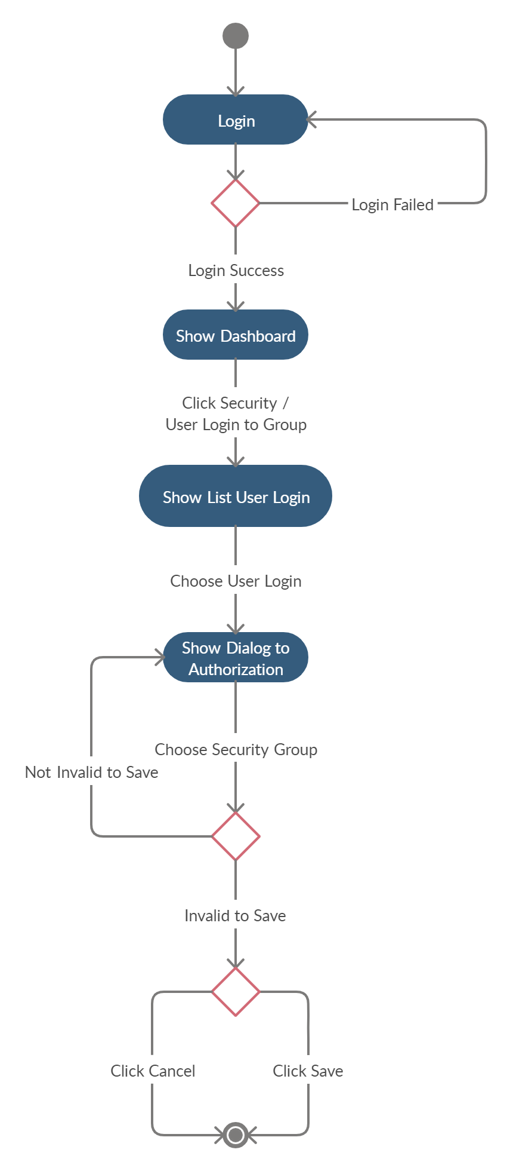

Hình 3.4. Biểu đồ hoạt động cho thao tác phân quyền

1. Quản lý kho

Biểu đồ use case cho ca sử dụng quản lý kho

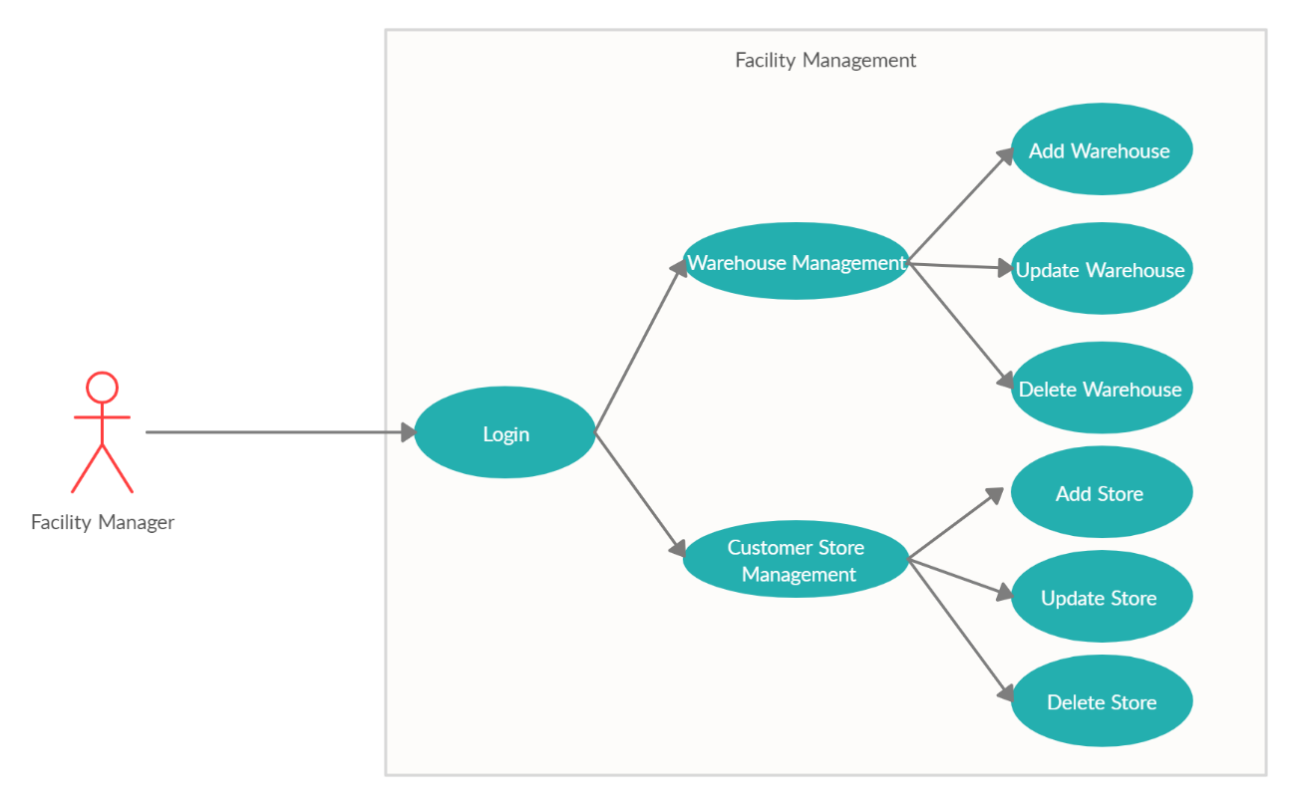

Hình 3.5. Use case quản lý kho

Người quản lý kho (Facility Manager) nắm được các thông tin về kho của doanh nghiệp, tập đoàn và kho của cửa hàng bán lẻ, có thể thêm / sửa / xóa các kho này.

Biểu đồ hoạt động cho thao tác thêm cửa hàng bán lẻ:

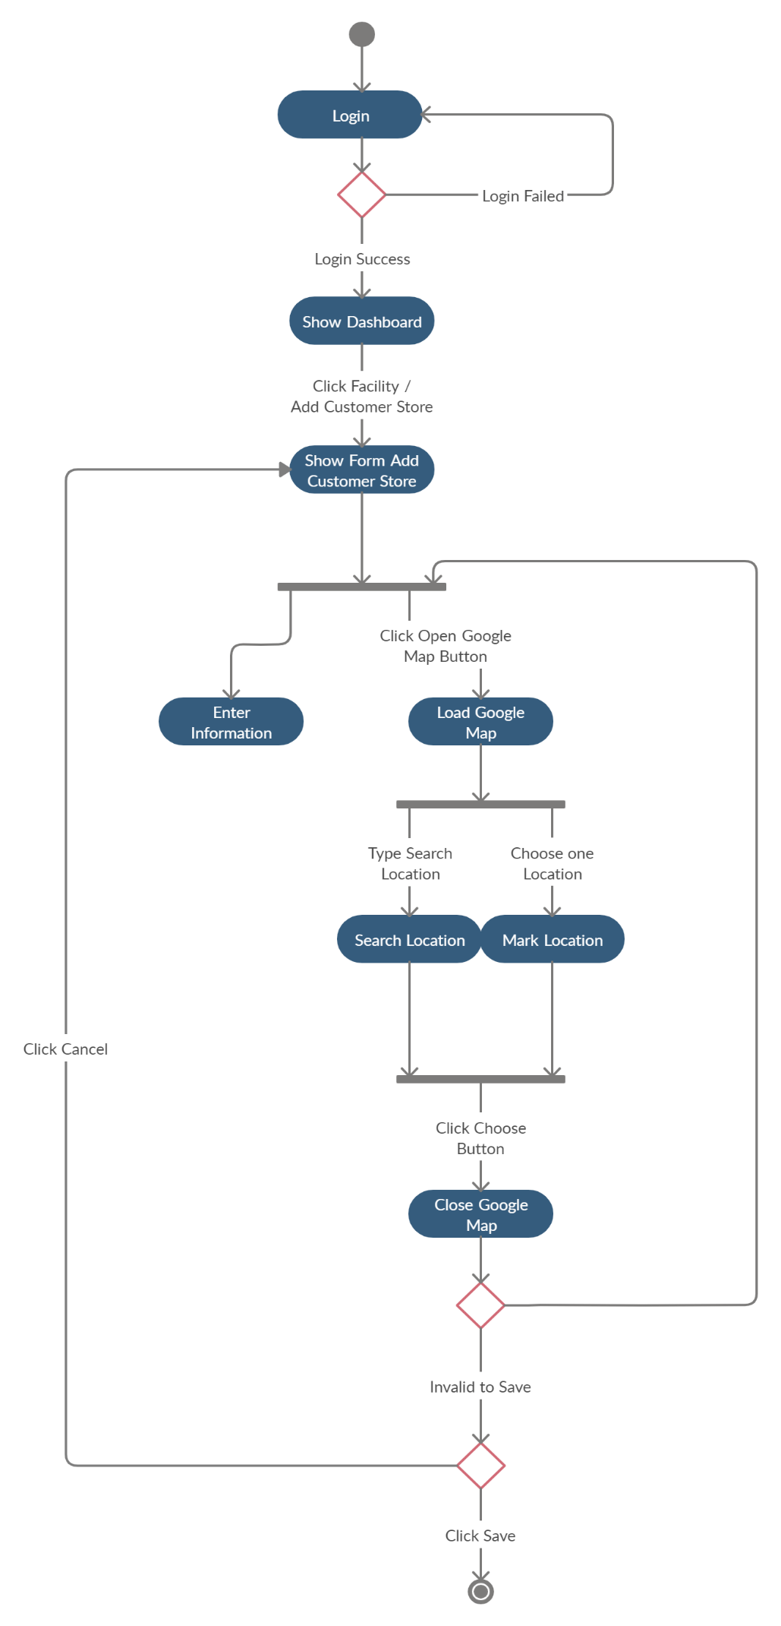

Hình 3.6. Biểu đồ hoạt động cho thao tác thêm cửa hàng bán lẻ

1. Quản lý tuyến bán hàng

Biểu đồ use case cho ca sử dụng quản lý tuyến bán hàng

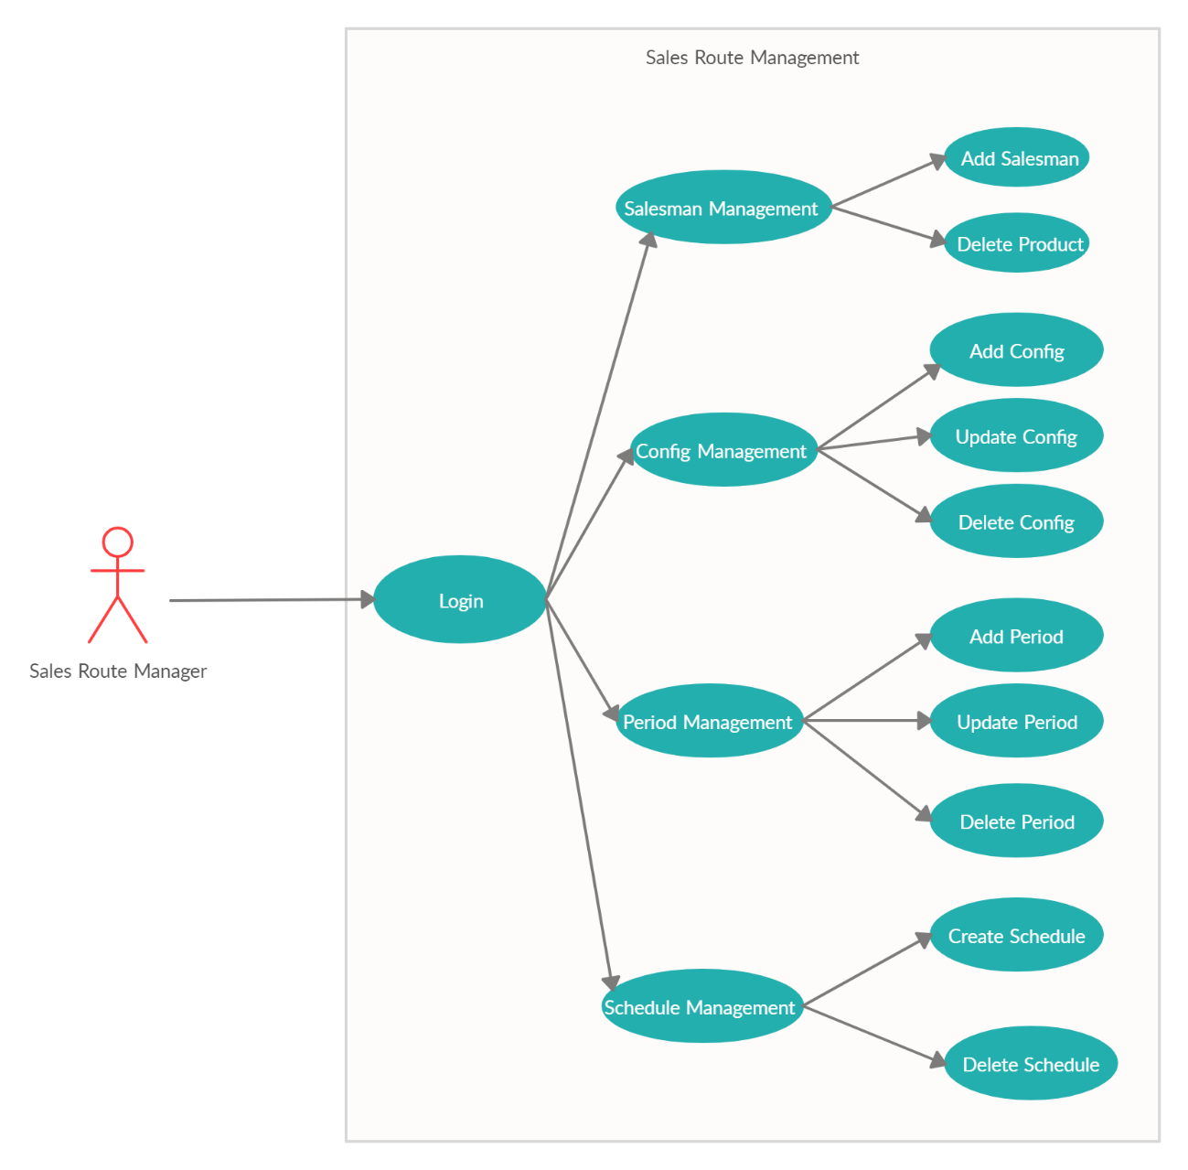

Hình 3.7. Use case quản lý tuyến bán hàng

Người quản lý tuyến bán hàng (Sales Route Manager) quản lý danh sách tuyến, cấu hình các tuyến, lên lịch trình tuyến cho nhân viên bán hàng.

Biểu đồ hoạt động cho thao tác thêm tuyến bán hàng cho nhân viên bán hàng

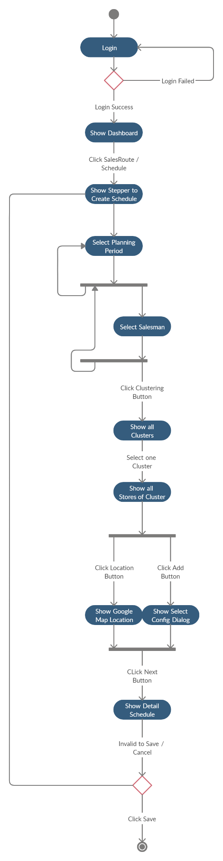

Hình 3.8. Biểu đồ hoạt động cho thao tác thêm tuyến bán hàng cho nhân viên bán hàng

1. Nhân viên bán hàng check-in

Biểu đồ use case cho ca sử dụng nhân viên bán hàng check-in

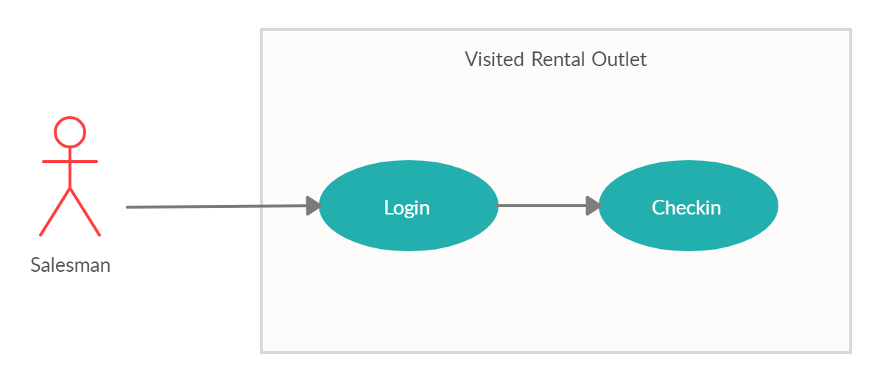

Hình 3.9. Use case nhân viên bán hàng check-in

Khi nhân viên bán hàng đến check-in tại cửa hàng bán lẻ, hệ thống sẽ lưu lại thông tin về vị trí, thời điểm nhân viên bán hàng check-in.

## Thiết kế cơ sở dữ liệu

Phần này trình bày chi tiết thiết kế các bảng của cơ sở dữ liệu sử dụng PostgreSQL phục vụ cho việc triển khai các use case đã trình bày ở trên.

Nhóm các bảng phục vụ chức năng quản lý phân quyền, quản lý người dùng được trình bày qua sơ đồ thực thể liên kết (Hình 3.10), và bảng thông tin (Bảng 3.1).

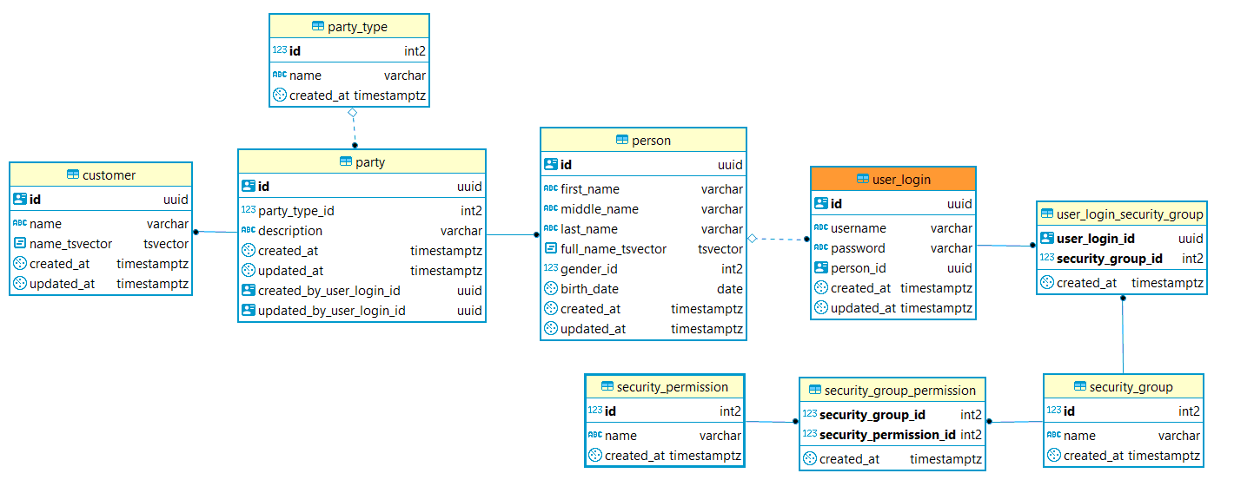

Hình 3.10. Cơ sở dữ liệu quản lý phân quyền, người dùng

Bảng 3.1. Thông tin các bảng nhóm quản lý phân quyền, người dùng

|  |  |
| --- | --- |
| Tên bảng | Thông tin chính được thể hiện |
| party_type | Loại người dùng (nhân viên, khách hàng) |
| party | Danh sách thông tin người dùng |
| customer | Danh sách thông tin khách hàng |
| person | Danh sách thông tin một nhân viên |
| user_login | Danh sách thông tin một tài khoản |
| security_group | Danh sách các role (account manager, product manager, …) |
| security_permission | Danh sách các quyền (ADD_USER, EDIT_SALESMAN, …) |

Nhóm các bảng phục vụ chức năng quản lý đơn hàng được trình bày qua sơ đồ thực thể liên kết (Hình 3.11), và bảng thông tin (Bảng 3.2).

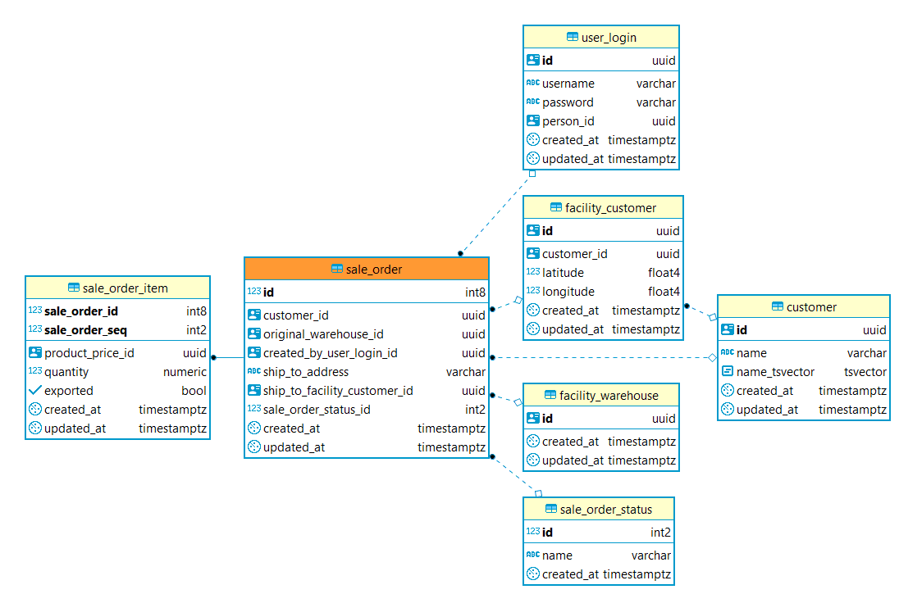

Hình 3.11. Cơ sở dữ liệu quản lý đơn hàng

Bảng 3.2. Thông tin các bảng nhóm quản lý đơn hàng

|  |  |
| --- | --- |
| Tên bảng | Thông tin chính được thể hiện |
| sale_order | Danh sách thông tin đơn hàng |
| sale_order_item | Danh sách các item trong đơn hàng |
| facility_customer | Danh sách thông tin cửa hàng bán lẻ |
| facility_warehouse | Danh sách thông tin kho |
| sale_order_status | Trạng thái của đơn hàng |

Trong phần này, chúng tôi thiết kế và quản lý các bảng *user_login, facility_customer, facility_warehouse, customer.*

Nhóm các bảng phục vụ chức năng quản lý tuyến bán hàng được trình bày qua sơ đồ thực thể liên kết (Hình 3.12), và bảng thông tin (Bảng 3.3).

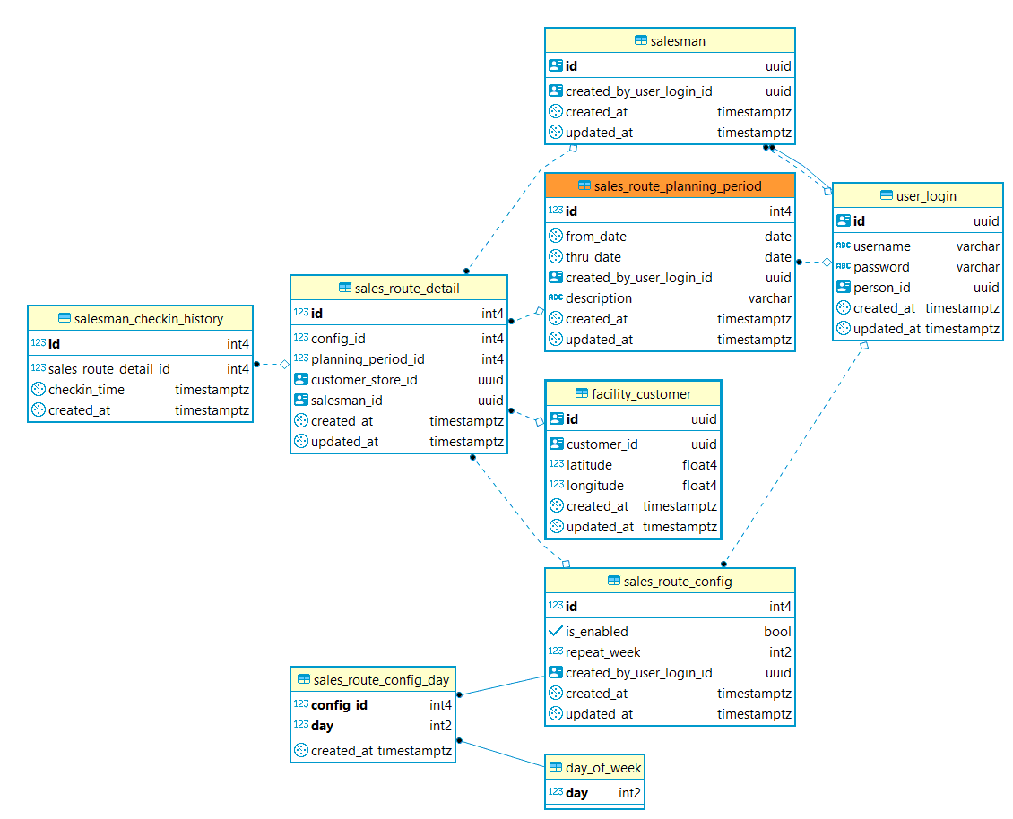

Hình 3.12. Cơ sở dữ liệu quản lý tuyến bán hàng

Bảng 3.3. Thông tin các bảng nhóm quản lý tuyến bán hàng

|  |  |
| --- | --- |
| Tên bảng | Thông tin chính được thể hiện |
| salesman | Danh sách thông tin nhân viên bán hàng |
| sales_route_planning_period | Danh sách thông tin tuyến bán hàng (thời gian bắt đầu – thời gian kết thúc) |
| sales_route_config | Danh sách thông tin cấu hình tuyến bán hàng (thăm cửa hàng vào thứ nào, mấy tuần một lần) |
| sales_route_detail | Chi tiết tuyến bán hàng |
| salesman_checkin_history | Thông tin checkin của nhân viên bán hàng |
| day_of_week | Danh sách các ngày trong tuần |

# CÁC GIẢI PHÁP, ĐÓNG GÓP NỐI BẬT VÀ MINH HỌA CÁC CHỨC NĂNG CỦA HỆ THỐNG

## Vấn đề lựa chọn công nghệ

Có rất nhiều công nghệ bao gồm các thư viện, ngôn ngữ, frame work, tool giúp các lập trình viên dựng lên một trang web. Mỗi một công nghệ mới ra đời đều đáp ứng tốt nhu cầu thị trường tại thời điểm đó và khắc phục được những nhược điểm của các công nghệ cũ. Ví dụ trước đây, một lập trình viên front-end cơ bản chỉ cần biết về HTML, CSS sao cho dựng lên một trang web thật đẹp, responsive đầy đủ thì nay mọi thứ đã khác. Các website hiện nay phải động, phải linh hoạt, phải thay đổi, phải được cập nhật để không đi lùi, vì vậy các lập trình viên front-end hiện nay cần phải biết nhiều hơn về công nghệ, phải làm nhiều hơn.

Dựa theo xu thế công nghệ hiện nay, chúng tôi chọn ReactJS – Redux để xây dựng phần giao diện khi mà thư viện này có một cộng đồng lớn và được Facebook phát triển. React-Router để định tuyến, xây dựng Single Page Application, i18Next để triển khai đa ngôn ngữ, Redux-Saga để xử lý middleware, gửi request và nhận api từ back-end server.

Về phần back-end, ban đầu chúng tôi chọn Java Spring để xây dựng. Java Spring với Maven hay Gradle hỗ trợ quản lý các gói thư viện thêm vào (dependency), tạo sẵn dự án theo chuẩn MVC (Model-View-Controller). Tuy nhiên trong quá trình code với Java Spring, có nhiều vấn đề xảy ra như biên dịch Java chậm, máy tính cá nhân chạy dự án Java Spring bị chậm, Hibernate của Spring khó dùng các câu truy vấn SQL thông thường để giao tiếp với cơ sở dữ liệu, … Vì vậy chúng tôi chọn Go để xây dựng lại back-end server. Về cơ bản thì Go đã khắc phục được các nhược điểm ở trên, ngoài ra Go còn hỗ trợ tốt xử lý đa luồng với Goroutines và Chanels đã trình bày ở phần công nghệ back-end nên chúng tôi nghĩ Go sẽ tăng hiệu năng xử lý request trong một thời điểm (kiểm tra bằng test hiệu năng).

## Chức năng phân quyền động

Phân quyền là tính năng không thể thiếu được trong các trang mang tính chất quản trị, mỗi người cần phải được giới hạn trong truy cập. Ví dụ không thể để một nhân viên bán hàng sử dụng được tính năng quản lý sản phẩm hay giá sản phẩm. Do đó dựa trên các tính năng đã phân tích như quản lý phân quyền, quản lý sản phẩm, quản lý tài khoản, quản lý kho, quản lý tuyến bán hàng, … chúng tôi phân chia người dùng hệ thống vào các *security_group*, mỗi *security_group* lại có một tập quyền (permissions). Hệ thống sẽ dựa vào các permission mà người dùng có để xác định xem họ có thể truy cập được vào tính năng đó hay không.

Bảng 4.1. Security_group và permission tương ứng

|  |  |
| --- | --- |
| security_group | security_permission |
| ADMIN | VIEW_EDIT_PARTY, VIEW_EDIT_USER_LOGIN,  VIEW_EDIT_SECURITY_GROUP,  VIEW_EDIT_SECURITY_PERMISSION |
| PRODUCT_MANAGER | VIEW_EDIT_PRODUCT |
| SALES_MANAGER | VIEW_EDIT_ORDER |
| FACILITY_MANAGER | VIEW_EDIT_FACILITY |
| INVENTORY_MANAGER | IMPORT |
| EXPORT_MANAGER | EXPORT |
| SALESMAN_MANAGER | VIEW_EDIT_SALESMAN |
| SALESMAN | SALESMAN_CHECKIN |

Khi một người dùng được thêm vào hệ thống, họ sẽ được cấp một *user_login* (hiểu như là username), giả sử người này là quản lý sản phẩm thì sẽ được cấp một quyền VIEW_EDIT_PRODUCT, nếu người này có khả năng quản lý rộng hơn làm được cả nhập kho thì sẽ cấp thêm quyền IMPORT, … Đường dẫn (url) sẽ được gán theo permission để kiểm soát truy nhập. Ví dụ PRODUCT_MANAGER muốn xem danh sách các sản phẩm thì phải truy cập url có dạng …/view-product, url này chỉ được truy cập khi có quyền VIEW_EDIT_PRODUCT.

## Chức năng phân cụm cửa hàng

Đây là một tính năng hoàn toàn mới, theo tìm hiểu và khảo sát của chúng tôi thì chưa có trên các phần mềm quản lý phân phối hiện nay. Xuất phát từ ý tưởng các nhân viên bán hàng hằng ngày phải thăm các cửa hàng bán lẻ. Vậy làm thế nào có thể tối ưu được quãng đường di chuyển của nhân viên, để họ có thể di chuyển một cách dễ dàng nhất. Và chúng tôi đã đưa ra tính năng này, với mục đích là đưa ra gợi ý về các cụm cửa hàng gần nhau, giúp người quản lý tuyến bán hàng chọn ra các tuyến bán hàng phù hợp.

Sử dụng thuật toán phân cụm K-Means với đầu vào là N cửa hàng bán lẻ trong hệ thống, và K cụm (do người quản lý tuyến chỉ định). Đầu ra của thuật toán là K cụm, trong đó là vị trí các cửa hàng gần nhau. Tuy nhiên khoảng cách sử dụng không phải là khoảng cách Euclidean, mà là khoảng cách Haversine – công thức tính khoảng cách giữa hai điểm trên tọa độ thực tế (dựa trên kinh độ và vĩ độ).

Công thức Haversine tính khoảng cách giữa 2 điểm ($x_{1}$, $y_{1}$), ( $x_{2}, y_{2})$ trong không gian sử dụng kinh độ và vĩ độ:

|  |
| --- |
| $$∆x= x_{1}- x_{2}$$ $$∆y= y_{1}- y_{2}$$ $$a={\sin^{2}\frac{∆x}{2}+} \cos{x_{1}} × \cos{x_{2}} × \sin^{2}\frac{∆y}{2}$$ $$c=2 × atan2(\sqrt{a}, \sqrt{1-a})$$ $$d= R ×c$$ Trong đó: $x_{1}, x_{2}$ là kinh độ, $y_{1}, y_{2}$ là vĩ độ, tính bằng radian $R$ là bán kính trái đất (xấp xỉ 6,371 km) $atan2(x, y)$ là góc tạo bởi trục Ox và đường thẳng nối hai điểm (0, 0) với (x, y) |

## Chức năng theo dõi tuyến bán hàng

Trong phân hệ quản lý tuyến bán hàng mà chúng tôi xây dựng, theo dõi tuyến bán hàng là chức năng rất quan trọng bởi nó sẽ cho biết các cửa hàng trong tuyến có phù hợp không, quãng đường di chuyển có thuận tiện cho nhân viên bán hàng hay không?

Để xây dựng chức năng này, chúng tôi sử dụng API của Google Map, cho phép hiển thị các vị trí cửa hàng trên bản đồ, đánh dấu các tuyến bán hàng theo các màu khác nhau để người quản lý dễ dàng theo dõi.

Với chức năng này, người quản lý tuyến bán hàng có thể làm những việc sau (các ca sử dụng chính):

* Theo dõi tất cả các cửa hàng bán lẻ trên bản đồ.
* Chọn ra một nhân viên bán hàng và hiển thị tất cả các cửa hàng trong tuyến mà nhân viên này phụ trách.
* Theo dõi tất cả các tuyến bán hàng hiện có, với từng nhân viên bán hàng sẽ hiển thị màu khác nhau.

## Minh họa các chức năng của hệ thống

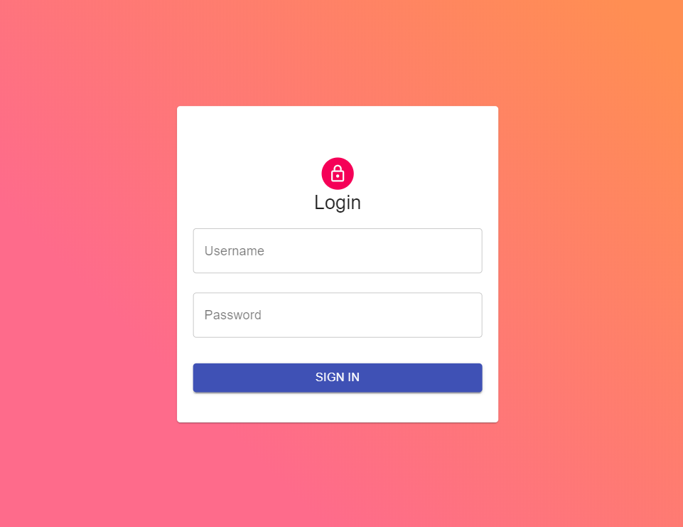

Hình 4.1. Chức năng đăng nhập

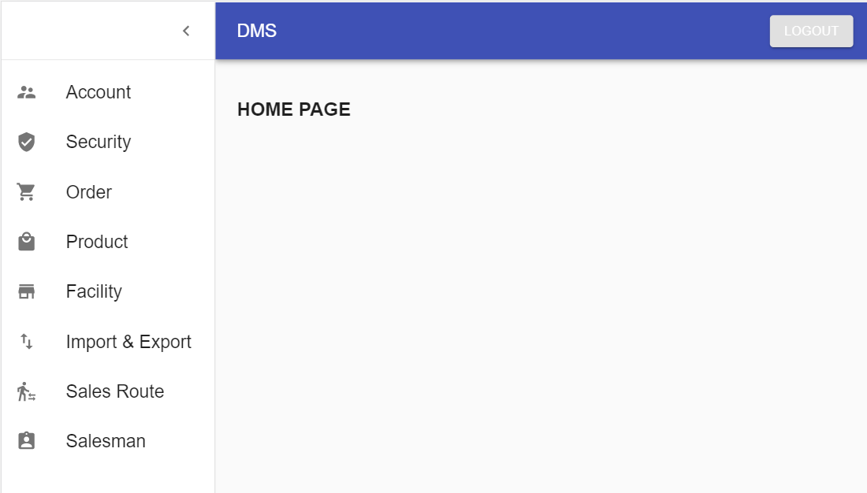

Hình 4.2. Giao diện trang chủ hệ thống

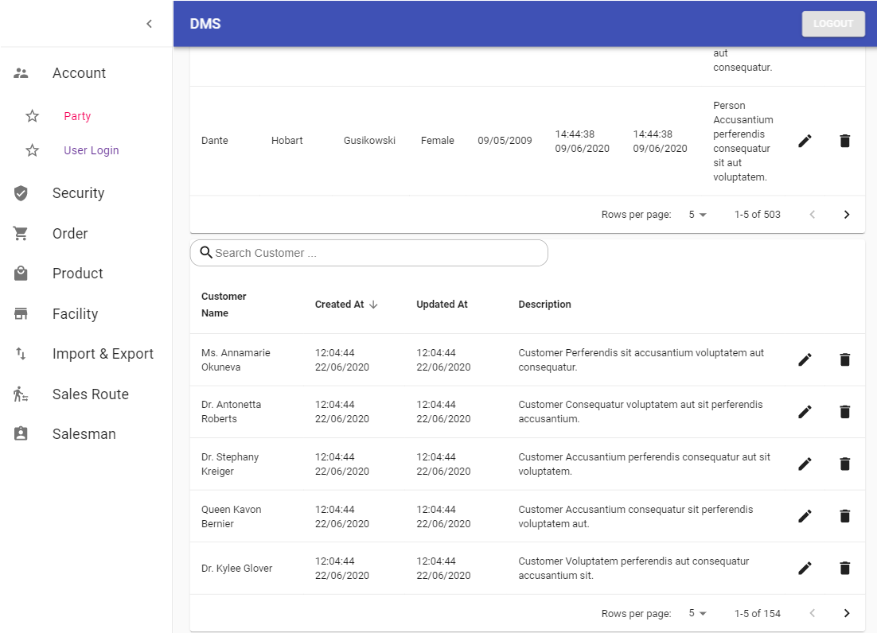

Hình 4.3. Quản lý người dùng

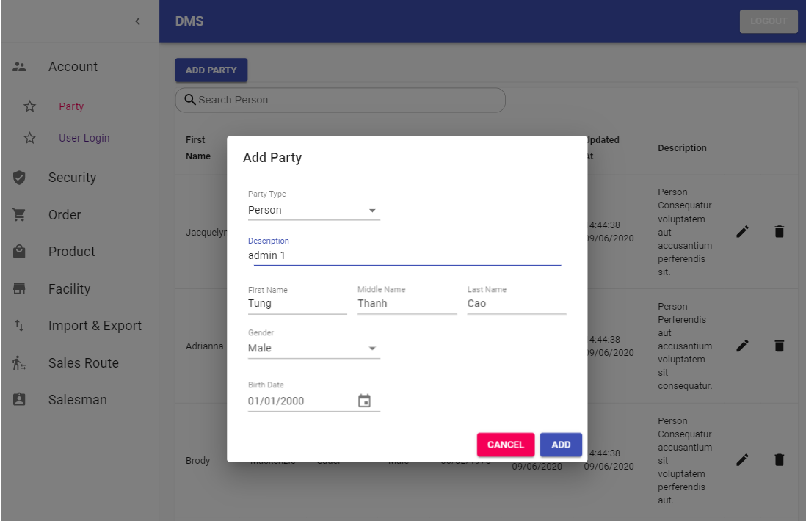

Hình 4.4. Thêm người dùng / khách hàng

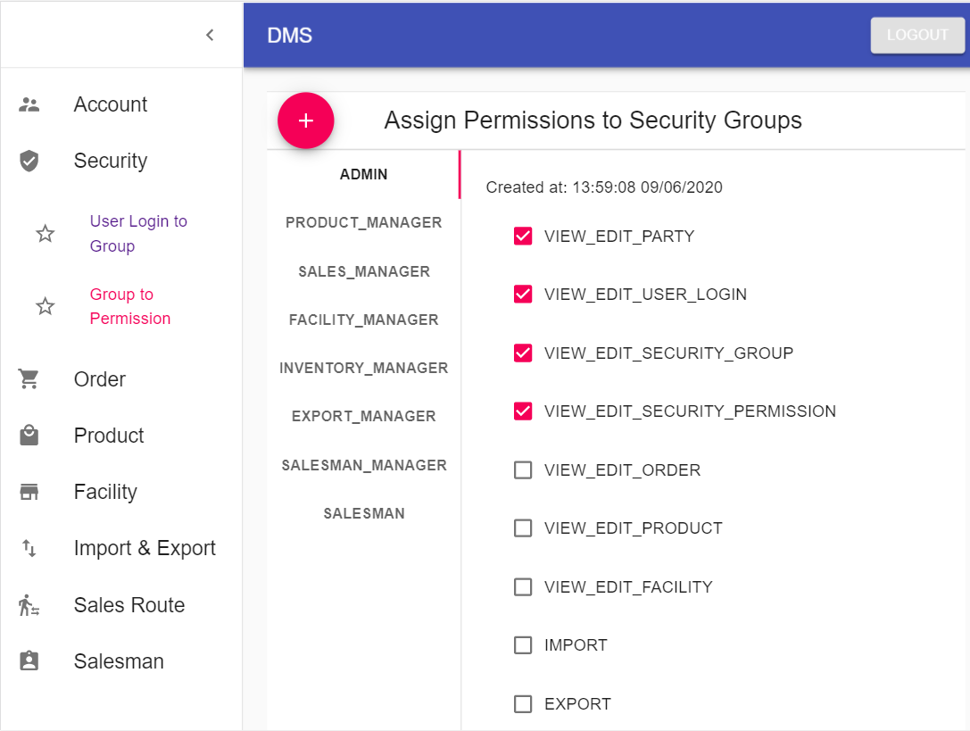

Hình 4.5. Quản lý các nhóm quyền

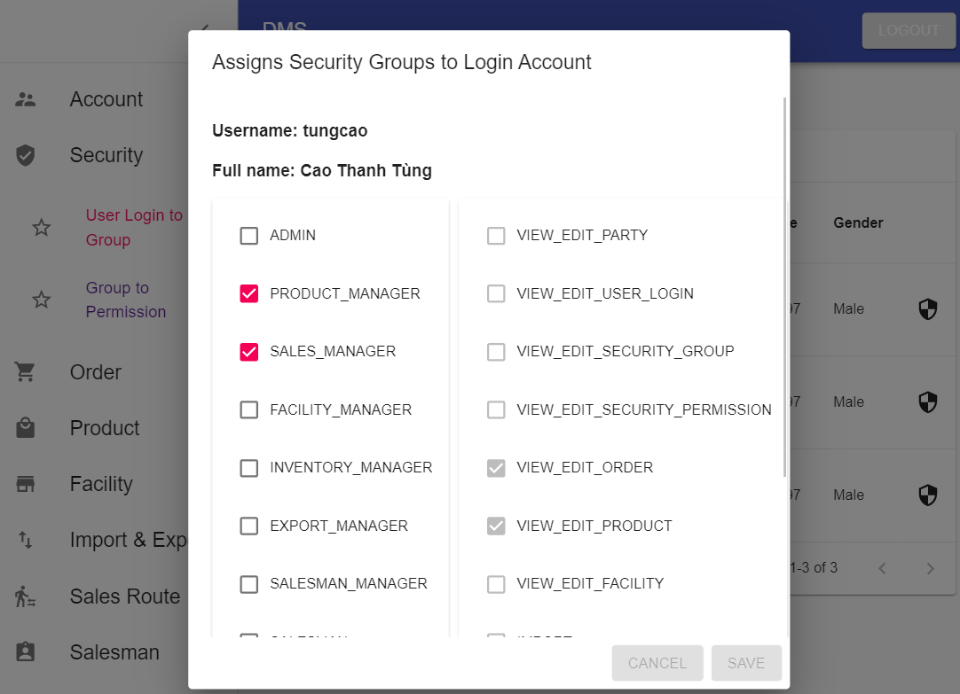

Hình 4.6. Gán quyền cho tài khoản người dùng

Chức năng thêm mới cửa hàng bán lẻ, sử dụng bản đồ Google Map để xác định vị trí.

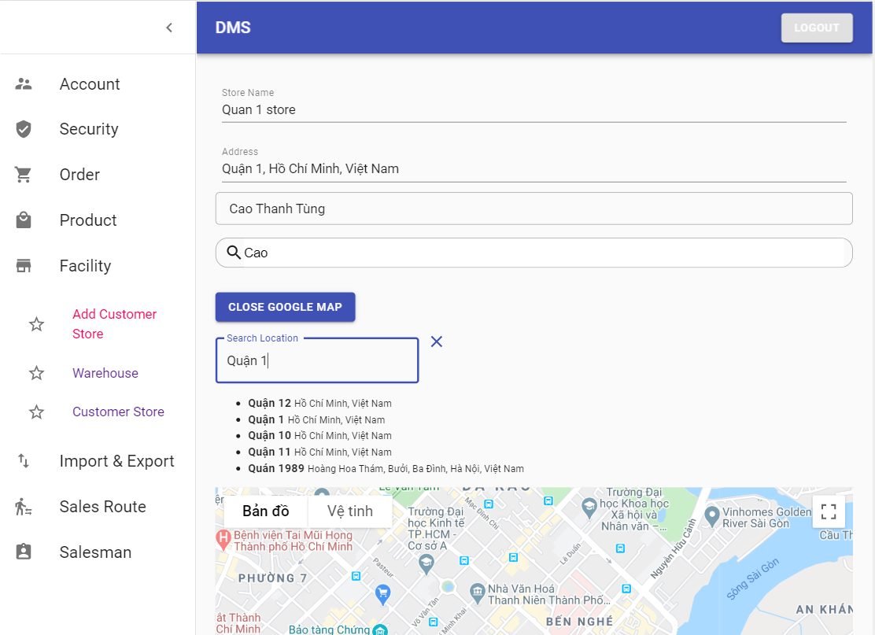

Hình 4.7. Thêm mới một cửa hàng bán lẻ

Chức năng tạo lịch trình tuyến bán hàng, sử dụng thuật toán K-Means phân cụm các cửa hàng bán lẻ, từ đó người quản lý chọn ra tuyến bán hàng phù hợp nhất cho nhân viên bán hàng.

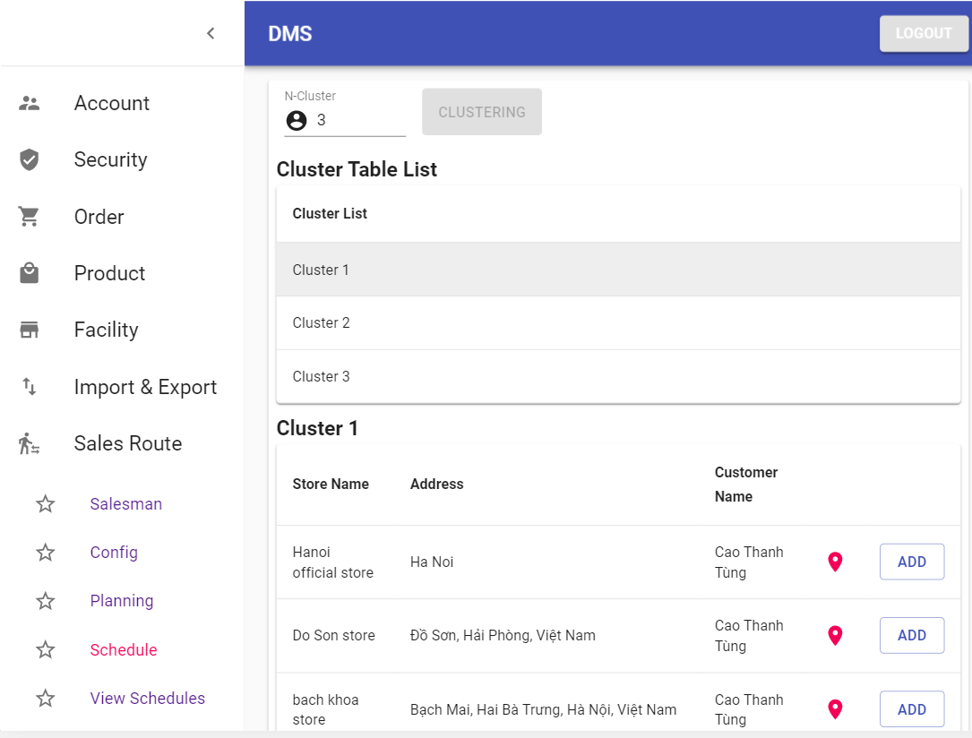

Hình 4.8. Tạo lịch trình tuyến bán hàng

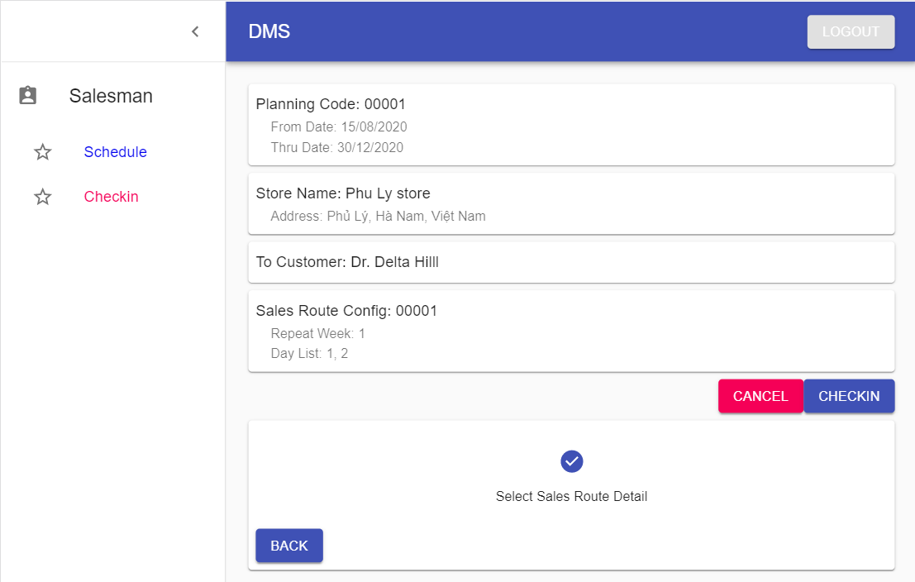

Hình 4.9. Salesman check-in

Các tính năng quản lý, theo dõi tuyến bán hàng (đã trình bày ở phần 4.4)

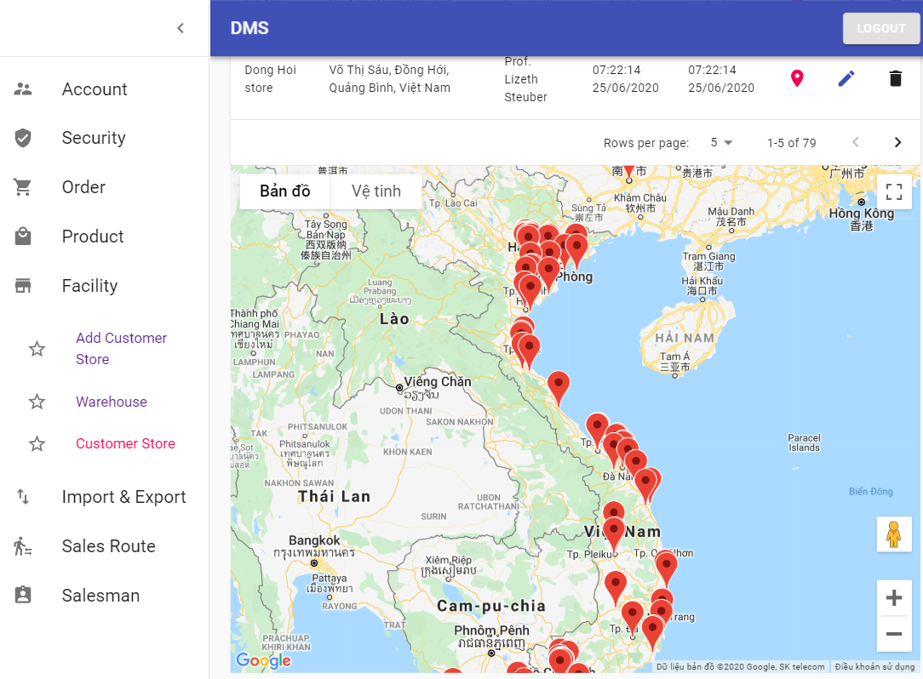

Hình 4.10. Theo dõi tất cả các cửa hàng bán lẻ

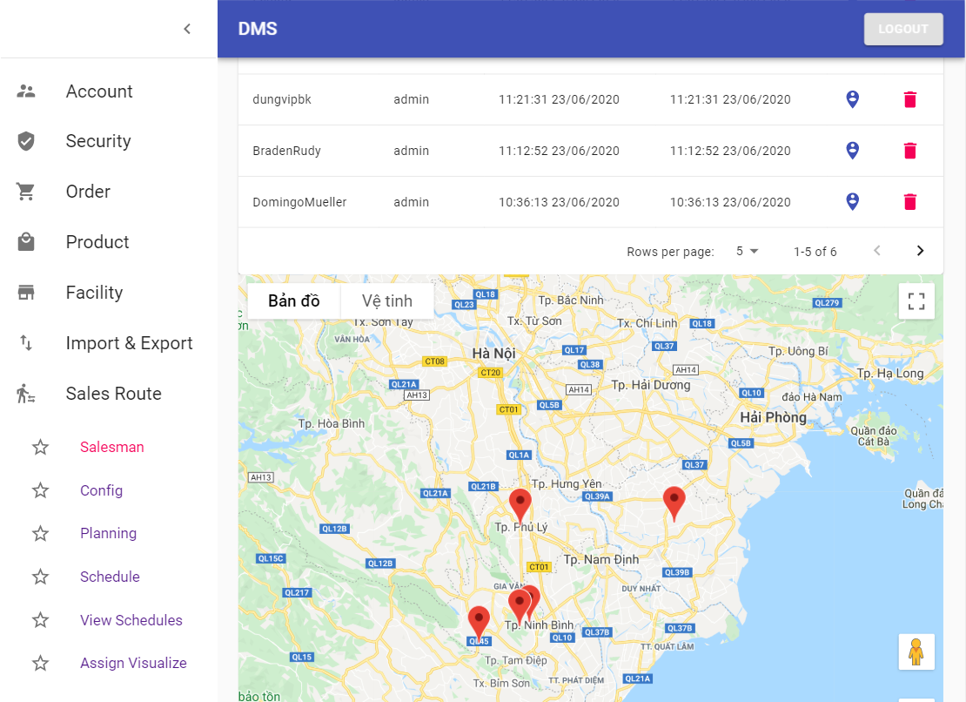

Hình 4.11. Theo dõi các cửa hàng của một salesman phụ trách

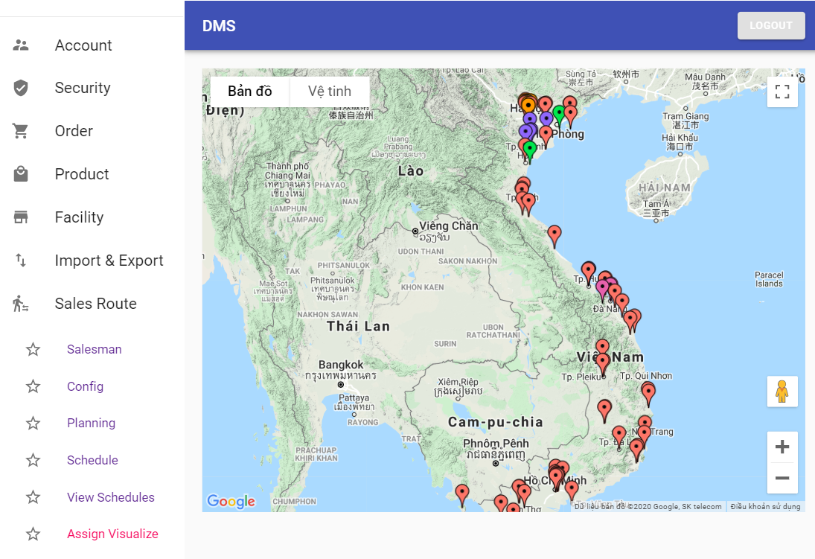

Hình 4.12. Theo dõi tất cả các tuyến bán hàng (mỗi salesman một màu)

# KẾT LUẬN

## Kết luận

Đồ án được thực hiện trong khuôn khổ của nhóm với hai sinh viên nhắm tới mục tiêu thiết kế và xây dựng hệ thống với các tính năng cơ bản nhất của một hệ thống quản lý phân phối bao gồm quản lý khách hàng, quản lý nhân viên bán hàng, quản lý tuyến bán hàng, xây dựng kế hoạch tuyến bán hàng, lên đơn hàng, quản lý xuất kho, tồn kho.

Trong đồ án này, chúng tôi đặt mục tiêu xây dựng phân hệ quản lý tuyến bán hàng bao gồm các tính năng như quản lý cửa hàng, quản lý nhân viên bán hàng, quản lý tuyến, xây dựng kế hoạch tuyến bán hàng. Kết quả đạt được của đồ án là phân hệ quản lý tuyến bán hàng với 58 use case, được phát triển trên công nghệ Go phía server và ReactJs / Redux xây dựng giao diện theo chuẩn Single Page Application với phong cách Material Design. Đặc biệt, phân hệ có tính năng hỗ trợ gợi ý trong xây dựng tuyến bán hàng cho nhân viên bán hàng dựa trên thuật toán K-Means. Các tính năng đã chạy thông về mặt cơ bản trên bộ dữ liệu lớn.

Để trở thành một dự án khả thi trong thực tế thì ứng dụng cần phải khắc phục nhiều hạn chế. Như đã trình bày, hiện nay KiotViet hay Sapo là những công ty cung cấp các ứng dụng quản lý phân phối bản lẻ rất lớn, việc cạnh tranh một chỗ đứng với sản phẩm của họ là hạn chế đầu tiên. Phần giao diện còn tương đối sơ sài vì chưa có nhiều thời gian chỉnh sửa, việc này đòi hỏi nhiều thứ như nên thiết kế trang chủ thế nào, thiết kế logo, vị trí đầu trang và chân trang cần những thông tin như thế nào, hiệu ứng trượt dọc, dropdown, … Ở các công ty thì họ có kỹ sư thiết kế UX/UI, một đội photoshop, một đội dựng giao diện và hiệu ứng, do đó đây là hạn chế thứ hai của nhóm chúng tôi. Hạn chế tiếp theo là, dù đã sử dụng webpack để nén mã nguồn, Single Page để tối ưu tốc độ tải của trang web nhưng do dùng nhiều thư viện vẫn chưa thực sự kiểm soát được hiệu năng của front-end. Ví dụ như trang thegioididong.com có tốc độ tải trang vô cùng nhanh, vì họ có nhiều giải pháp tối ưu. Ảnh của thegioididong rất nhỏ, chỉ tầm 20-40kb, điều này cho thấy các ảnh được tối ưu rất kỹ, họ cũng không dùng bootstrap; ngoài ra trang còn áp dụng lazy load tức khi cuộn trang xuống mới thấy các ảnh bên dưới. Thứ hai, họ xử lý CSS và JS đúng cách, không phải tải bất kì file CSS nào mà bỏ toàn bộ CSS vào head (giúp thời gian render giảm từ 378ms xuống còn 225ms). Thứ ba, họ cache mọi thứ, cụ thể các tài nguyên như ảnh, CSS, JS được cache trong vòng 1 năm, do vậy khi load lại trang trình duyệt không cần tải lại ảnh, CSS hay JS này nữa. Một hạn chế nữa, ứng dụng chưa có giải pháp xử lý trong tình huống có nhiều request lên server cùng một lúc, ví dụ như có nhiều yêu cầu lên đơn hàng đồng thời trong khi số lượng hàng trong kho lại không đủ.

Sau khi thực hiện đồ án tốt nghiệp, bản thân chúng tôi nhận thấy đã có nhiều tiến bộ về cả kiến thức và kỹ năng. Chúng tôi đã được thực hành nhiều công nghệ mới về web front-end, web back-end, cơ sở dữ liệu; biết được những công nghệ này là lợi thế lớn khi đi làm sau này. Học được cách xử lý tình huống khi gặp lỗi (lỗi cú pháp lập trình, lỗi logic, …), tỉ mỉ hơn khi thiết kế giao diện, học được cách tối ưn hiệu năng front-end, thuật toán phân cụm dữ liệu. Về kỹ năng thì chúng tôi đã học được về kỹ năng làm việc nhóm khi mà mỗi người làm một nhiệm vụ khác nhau, quản lý code qua các branch trên GitHub; kỹ năng tìm kiếm tài liệu trên Google, tìm đúng từ khóa, đúng nội dung cần tìm; … Và hơn nữa sau khi làm đồ án, chúng tôi đã có một sản phẩm thật, chạy được đáp ứng đủ yêu cầu về nghiệp vụ cho hệ thống quản lý phân phối trong chuỗi cung ứng.

## Hướng phát triển của đồ án trong tương lai

Là một phần mềm mang tính thương mại nên chúng tôi rất muốn có thể triển khai ứng dụng trong thực tế. Để làm được việc này thì trước tiên chúng tôi cần hoàn thiện phần giao diện của mình, sau đó là chỉnh sửa lại các tính năng đã có cho dễ sử dụng hơn, đẹp hơn; khắc phục các hạn chế đã nêu ở trên; thiết kế thêm các tính năng mới.

# TÀI LIỆU THAM KHẢO

|  |  |
| --- | --- |
| [1] | "Logistics là gì?," Vinalogs Container Transportation, [Online]. Available: https://www.container-transportation.com/logistics-la-gi.html. [Accessed June 2020]. |
| [2] | D. Phu, "Phần mềm DMS là gì?," Mobi Work, 21 April 2017. [Online]. Available: https://mobiwork.vn/phan-mem-dms-la-gi/. [Accessed June 2020]. |
| [3] | N. V. Chức, "Thuật toán K-Means với bài toán phân cụm dữ liệu," 21 August 2019. [Online]. Available: http://bis.net.vn/forums/t/374.aspx. [Accessed June 2020]. |
| [4] | N. Be, "Vì sao ReactJS đang ngày một phổ biến?," Dev Work, 12 June 2020. [Online]. Available: http://www.devwork.vn/tin-tuc/282/vi-sao-reactjs-dang-ngay-mot-pho-bien. [Accessed June 2020 ]. |
| [5] | N. D. A. Tuan, "Hiểu sao về Virtual DOM trong ReactJs?," Viblo, 14 July 2018. [Online]. Available: https://viblo.asia/p/hieu-sao-ve-virtual-dom-trong-reactjs-bWrZngDblxw. [Accessed June 2020]. |
| [6] | C. Ho, "Redux thật là đơn giản!," Sep 2017. [Online]. Available: shorturl.at/giGIL. [Accessed June 2020]. |
| [7] | N. Ighodaro, "Why use Redux? Reasons with clear examples," 31 August 2018. [Online]. Available: https://blog.logrocket.com/why-use-redux-reasons-with-clear-examples-d21bffd5835/. [Accessed June 2020]. |
| [8] | "Using Saga Helpers," [Online]. Available: https://redux-saga.js.org/docs/basics/UsingSagaHelpers.html. [Accessed June 2020]. |
| [9] | H. T. Trung, "Tìm hiểu về Material UI," Viblo, 28 June 2015. [Online]. Available: https://viblo.asia/p/tim-hieu-ve-material-ui-jdWrvwg8vw38. [Accessed June 2020]. |
| [10] | Q. Anh, "Material design là gì?," 13 June 2019. [Online]. Available: https://colorme.vn/blog/material-design-la-gi. [Accessed June 2020 ]. |
| [11] | "What is Redis?," [Online]. Available: https://aws.amazon.com/redis/?nc1=h_ls. [Accessed June 2020]. |

1. Nguồn ảnh *https://www.dnsstuff.com/rbac-vs-abac-access-control*
2. Nguồn ảnh *https://www.researchgate.net/figure/K-means-clustering-algorithm-The-steps-of-K-means-clustering-algorithm-are-outlined_fig2_328411264*
3. Nguồn ảnh *https://dzone.com/articles/why-choose-react-for-front-end-development*
4. Nguồn ảnh *shorturl.at/emLY8*
5. Nguồn ảnh *https://nthung2112.github.io/2017/09/Redux-that-la-don-gian-Phan-1.html*
6. Nguồn ảnh *https://viblo.asia/p/redux-cho-nguoi-moi-bat-dau-part-3-middleware-3Q75wDXMKWb*
7. Nguồn ảnh *https://miro.medium.com/max/1400/1*QERgzuzphdQz4e0fNs1CFQ.gif*
8. Nguồn ảnh *https://colorme.vn/bai-tap-colorme?id=64994*
9. Nguồn ảnh *https://colorme.vn/bai-tap-colorme?id=64994*
10. Nguồn ảnh *shorturl.at/jky45*
11. Nguồn ảnh *https://www.gosquared.com/blog/building-the-deepracer-leaderboard*